Харківська академія неперервної освіти

Електронне видання

Аналіз результатів моніторингу
державної підсумкової атестації у формі зовнішнього незалежного оцінювання
в 2019/2020 н. р.

Харків
2020
УДК 371.26
А 64

За загальною редакцією Л.Д. Покроєвої, ректора Харківської академії неперервної освіти, кандидата педагогічних наук, заслуженого працівника України

Автори-упорядники:

І.В. Капустін, А.З. Вербенко, Т.М. Голтяй, О.С. Рудакова, О.О. Мілаш, к.пед.н.

Аналіз результатів моніторингу державної підсумкової атестації у формі зовнішнього незалежного оцінювання в 2019/2020 н.р. – Харків: Харківська академія неперервної освіти, 2020. – 100 с.

Видання містить аналіз показників державної підсумкової атестації у формі ЗНО в 11 класах закладів загальної середньої освіти Харківської області в 2019/2020 навчальному році за середнім балом, відсотком учнів, які отримали бали достатнього та високого рівнів, а також рекомендації керівникам закладів загальної середньої освіти за результатами аналізу.
Матеріали можуть бути працівникам методичних служб, керівниками закладів загальної середньої освіти з метою визначення оптимальних шляхів підвищення якості результатів навчання.

© Харківська академія неперервної освіти

Зміст

Вступ 4

1. Українська мова 5
2. Історія України 17
3. Математика 29
4. Англійська мова 41
5. Німецька мова 52
6. Французька мова 53
7. Біологія 54
8. Географія 66
9. Фізика 78
10. Хімія 90

Висновки 99

Рекомендації керівникам закладів загальної середньої освіти 100

Вступ

Відповідно до регіонального освітнього проєкту «Моніторинг у сфері освіти Харківської області в умовах розбудови сучасної української школи» одним із напрямів регіональних моніторингових досліджень визначено моніторинг рівня навчальних досягнень осіб, які завершують здобуття початкової (у 4 класах ЗЗСО), базової середньої (у 9 класах ЗЗСО) та повної загальної освіти (в 11 (12) класах ЗЗСО) за результатами державної підсумкової атестації.
У 2020 році державна підсумкова атестація проводилася в 11 класах (у формі зовнішнього незалежного оцінювання) – з української мови, історії України або математики (за вибором учня) та з навчального предмета за вибором учня (біології, географії, іноземної мови, фізики, хімії).
З огляду на це, Комунальним вищим навчальним закладом «Харківська академія неперервної освіти» здійснено аналіз результатів ДПА із зазначених навчальних предметів.
Аналіз здійснювався окремо по сільських районах, містах обласного значення, районах міста Харкова за такими показниками:
- середній бал державної підсумкової атестації з навчального предмета;
- відсоток учнів, які отримали бали достатнього на високого рівнів.
Для аналізу використано регіональні дані про результати державної підсумкової атестації 2020 (за навчальними предметами), розміщені на сайті УЦОЯО.
Слід зазначити, що в 2020 році учасники, які отримали результати ДПА, пройшовши тестування у формі ЗНО, самостійно визначали, чи бажають вони, щоб їхні результати було внесено в додаток до свідоцтва про повну загальну середню освіту, а, отже, інформація про кількість і склад тих учасників, які висловили таке бажання, відсутня. Зважаючи на це, а також, ураховуючи рекомендації Українського центру оцінювання якості освіти, порівняння результатів ДПА у формі ЗНО за останні два роки не проводилося.

1. УКРАЇНСЬКА МОВА

У 2020 році в ДПА з української мови проходили12 688випускників ЗЗСО, серед яких найбільшу частку (51,61 %) складали учні ЗЗСО районів міста Харкова, 23,14 % – сільських районів, 9,63 % – об’єднаних територіальних громад, 7,79 % – міст обласного значення.

Таблиця 1

Результати державної підсумкової атестації з української мови в 2020 році

 | К-ть учасників ДПА | Середній бал ДПА | Відсоток учнів, які отримали бали достатнього та високого рівнів
Сільські райони | 2936 | 7,40 | 64,92
Об’єднані територіальні громади | 1222 | 7,39 | 66,20
Міста обласного значення | 988 | 7,89 | 73,79
Райони міста Харкова | 6548 | 8,20 | 77,06
Харківська область | 12688 | 7,89 | 72,52

Прим. У таблицю не внесені дані по результатах ДПА випускників закладів освіти інтернатного типу, ЗЗСО міської мережі та закладів освіти обласного підпорядкування, що разом із кількістю випускників ЗЗСО сільських районів, ОТГ, міст обласного значення, районів міста Харкова складають загальну кількість учасників ДПА по Харківській області.

Учні ЗЗСО районів міста Харкова продемонстрували результати ДПА з української мови вищі за середні по області за всіма показниками, тоді як випускники ЗЗСО сільських районів та об’єднаних територіальних громад – нижчі.
Дещо вищим за середній показник по області виявився відсоток учнів, які отримали бали достатнього та високого рівнів, у містах обласного значення (таблиця 1)

1.1. Сільські райони

Таблиця 2

Кількість учасників ДПА
з української мови в 2020 році
(по сільських районах)

№ | Район | К-ть учнів, які проходили ДПА
1 | Балаклійський | 366
2 | Харківський | 355
3 | Дергачівський | 298
4 | Зміївський | 293
5 | Красноградський | 158
6 | Валківський | 155
7 | Вовчанський | 154
8 | Богодухівський | 115
9 | Краснокутський | 107
10 | Чугуївський | 94
11 | Кегичівський | 87
12 | Близнюківський | 84
13 | Барвінківський | 81
14 | Великобурлуцький | 72
15 | Куп’янський | 72
16 | Сахновщинський | 71
17 | Борівський | 68
18 | Дворічанський | 61
19 | Шевченківський | 59
20 | Лозівський | 44
21 | Ізюмський | 43
22 | Нововодолазький | 32
23 | Первомайський | 28
24 | Печенізький | 23
25 | Зачепилівський | 16
Найбільша кількість учасників ДПА з української мови серед сільських районів (366) – у Балаклійському, найменша(16) – у Зачепилівському.
Значна кількість учнів складали ДПА з цього предмета (близько 33 і більше) у Зміївському, Дергачівському, Харківському, понад 150 – у Валківському, Вовчанському, Красноградському.
Менше 30 учасників ДПА з української мови у Первомайському та Печенізькому районах (таблиця 2).

Діаграма 1
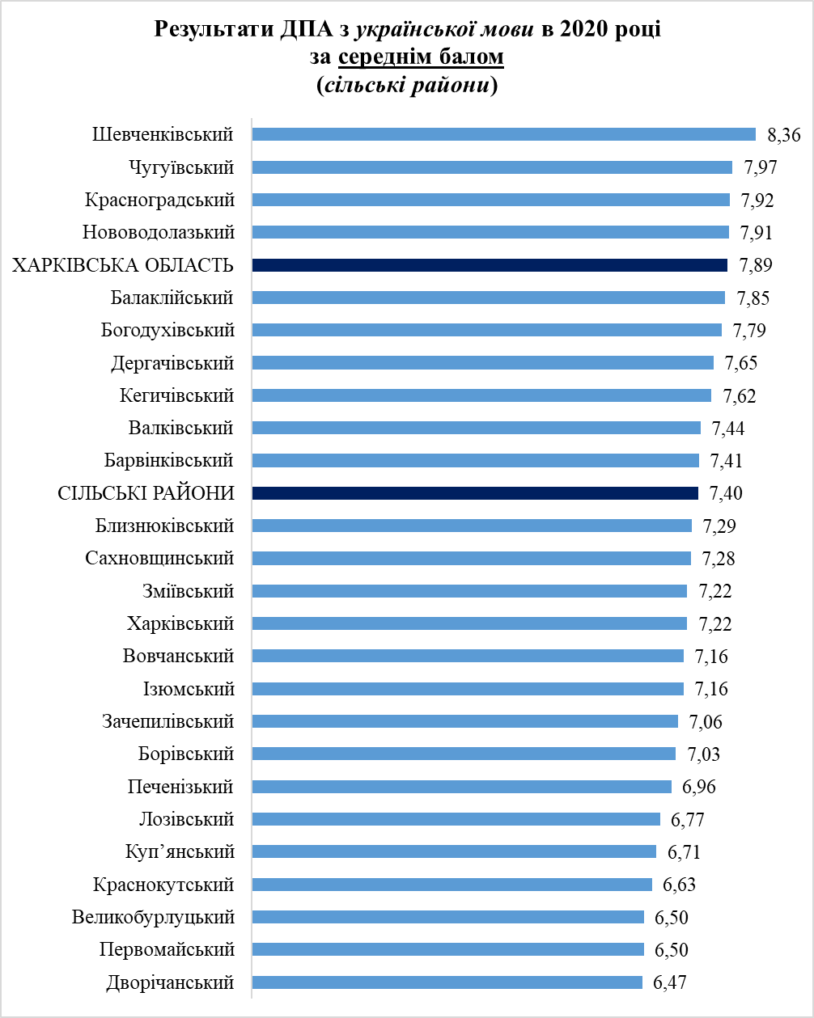

Найкращі результати ДПА з української мови в 2020 році серед сільських районів за середнім балом (8,36) – у Шевченківському, найнижчі (6,47) – у Дворічанському.
У Красноградському, Нововодолазькому, Чугуївському районах бал ДПА виявився більшим за середній по області, а в Балаклійському, Барвінківському, Богодухівському, Валківському, Дергачівському, Кегичівський – вищим за середній по сільських районах (однак нижчий, ніж по області) – діаграма 1.

Діаграма 2
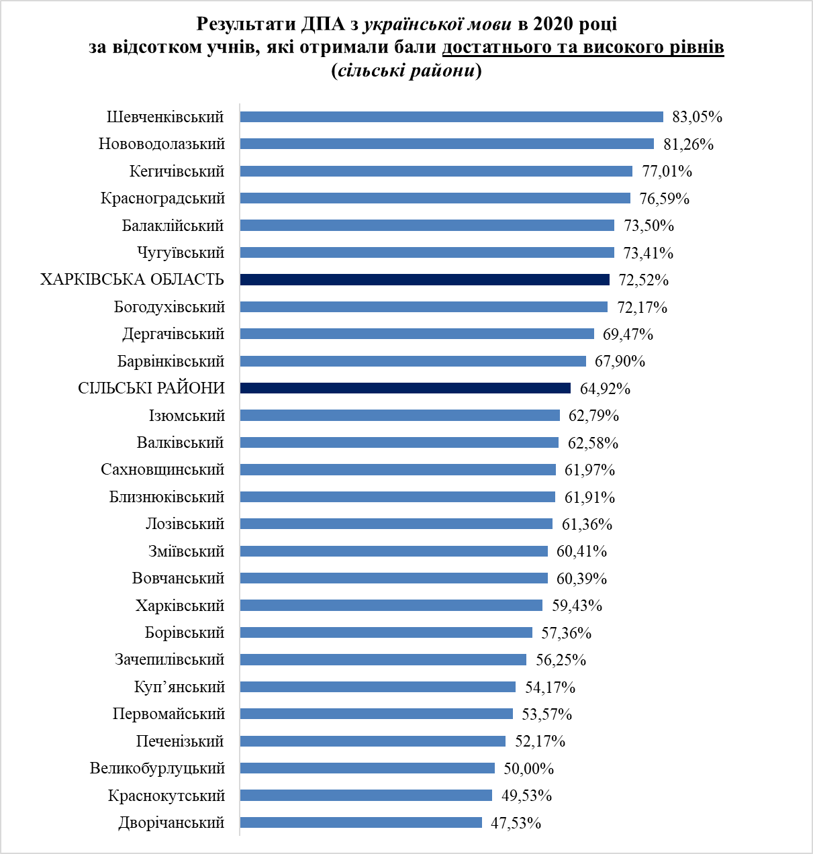
Найбільший відсоток учнів, які за результатами ДПА з української мови отримали бали достатнього та високого рівнів, серед сільських районів (83,05 %) – у Шевченківському, найменший (47,53 %) – у Дворічанському.
Вищі за середні по області результати ДПА за цим показником продемонстрували учні Балаклійського, Кегичівського, Красноградського, Нововодолазького, Чугуївського районів, вищі за середні по сільських районах (однак нижчі по області) – Барвінківського, Богодухівського, Дергачівського (діаграма 2).

1.2. Об’єднані територіальні громади

Таблиця 3

Кількість учасників ДПА
з української мови в 2020 році
(по об’єднаних територіальних громадах)

№ | Об’єднані територіальні громади | К-ть учнів, які проходили ДПА
1 | Лозівська | 366
2 | Золочівська | 106
3 | Мереф’янська | 103
4 | Пісочинська | 97
5 | Нововодолазька | 79
6 | Чкаловська | 77
7 | Циркунівська | 68
8 | Роганська | 55
9 | Зачепилівська | 53
10 | Малоданилівська | 44
11 | Великобурлуцька | 41
12 | Коломацька | 35
13 | Малинівська | 26
14 | Оскільська | 26
15 | Наталинська | 20
16 | Старовірівська | 15
17 | Старосалтівська | 11

Найбільша кількість випускників ЗЗСО, які складали ДПА з української мови, серед ОТГ (366) у Лозівській, найменша (11) –у Старосалтівській.
Понад 100 учнів проходили ДПА з цього навчального предмета у Золочівській та Мереф’янській ОТГ.
Менше 30 учасників ДПА з української мови у Малинівській, Наталинській, Оскільській, Старовірівській ОТГ (таблиця 3).

Діаграма 3
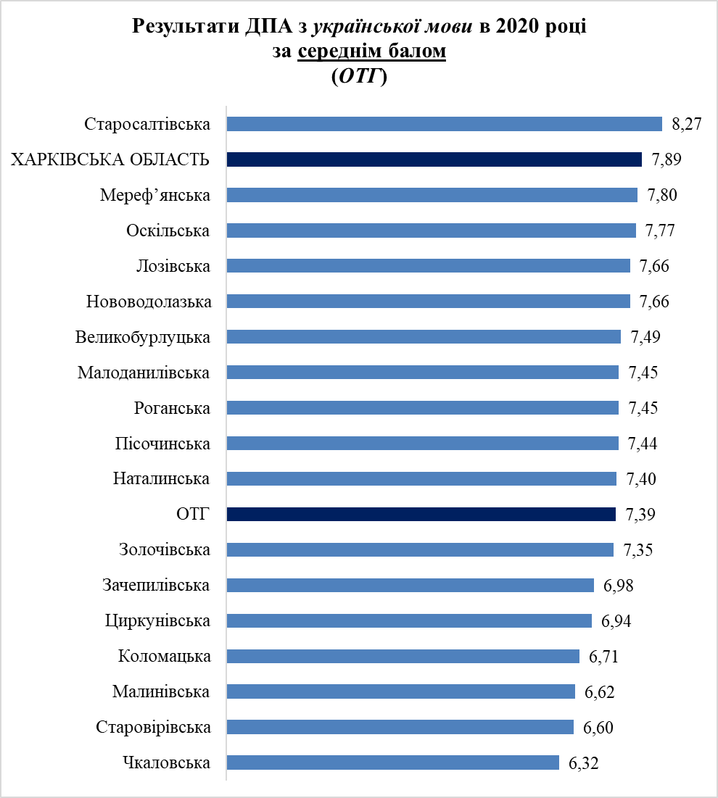
Найкращі результати за середнім балом ДПА з української мови серед об’єднаних територіальних громад (8,27) – у Старосалтівській, найнижчі – у Чкаловській.
У Старосалтівській ОТГ результати ДПА виявилися вищим за середні по області. Разом із тим, слід зазначити, що в Старосалтівській ОТГ державну підсумкову атестацію з цього навчального предмета проходили лише 11 учнів.
Вищим за середній по ОТГ (однак нижчим, ніж по області) бал ДПА з української мови виявився у Великобурлуцькій, Лозівській, Малоданилівській, Мереф’янській, Наталинській, Нововодолазькій, Оскільській, Пісочинській, Роганській ОТГ (діаграма 3).

Діаграма 4
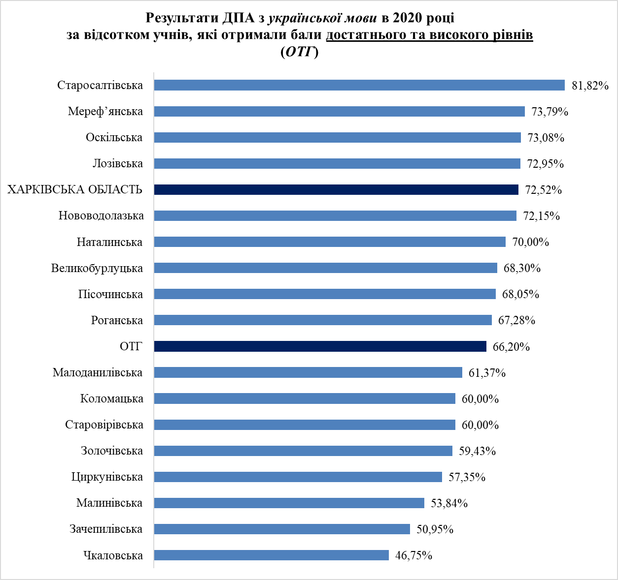
Найкращі показники за відсотком учнів, які за результатами ДПА з української мови отримали бали достатнього та високого рівнів, серед ОТГ (81,82 %) – у Старосалтівській, найменший (46,75 %) – у Чкаловській.
Вищі за середні по області результати ДПА за цим показником продемонстрували учні Лозівської, Мереф’янської та Оскільської ОТГ. Разом із тим, слід зазначити, що в Лозівській та Мереф’янській ОТГ кількість учасників державної підсумкової атестації з української мови складала відповідно 366 і 103 учні, тоді як у Старовірівській та Оскільській – значно менше (відповідно 26 і 11).
Більшим за середній по ОТГ (однак нижчим, ніж по області) відсоток учнів, які отримали бали достатнього та високого рівнів, був у Великобурлуцькій, Наталинській, Нововодолазькій, Пісочинській, Роганській ОТГ (діаграма 4).

1.3. Міста обласного значення

Таблиця 4
Кількість учасників ДПА
з української мови в 2020 році
(по містах обласного значення)

№ | Об’єднані територіальні громади | К-ть учнів, які проходили ДПА
1 | м. Куп’янськ | 289
2 | м. Ізюм | 244
3 | м. Чугуїв | 193
4 | м. Первомайський | 167
5 | м. Люботин | 95

Найбільша кількість випускників ЗЗСО, які складали ДПА з української мови, серед міст обласного значення(288) у м Куп’янську, найменша(95) –у Старосалтівській.
Значна кількість учнів (244) проходили ДПА з цього навчального предмета у м. Ізюмі (таблиця 4).

Діаграма 5
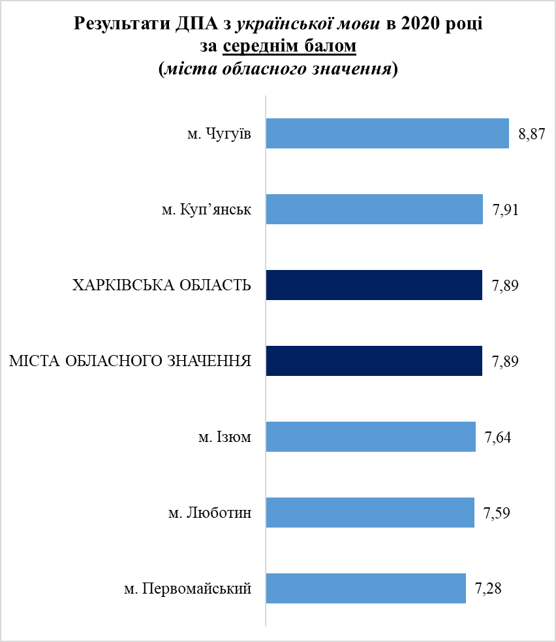
Найкращі результати ДПА з української мови в 2020 році серед міст обласного значення за середнім балом (8,87) – у м. Чугуєві, найнижчі (7,28) – у м. Первомайському.
У м. Куп’янську бал ДПА вищий за середній по містах обласного значення та області, тоді як у м. Ізюмі, м. Люботині – нижчий (діаграма 5).

Діаграма 6
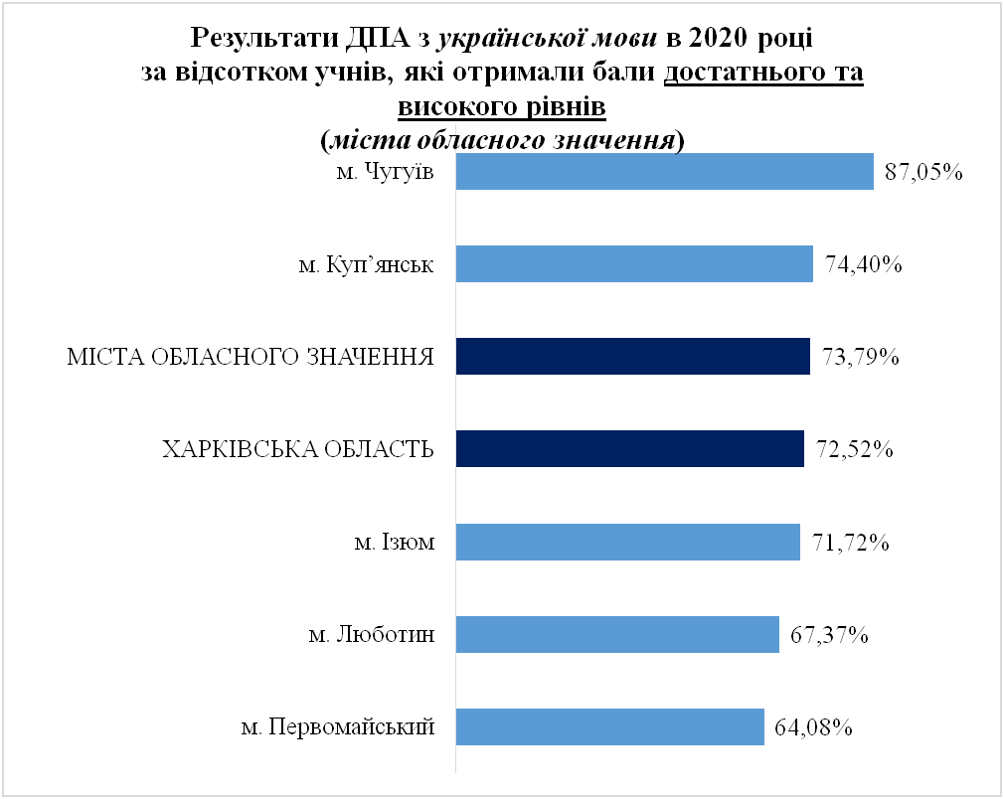
Найбільший відсоток учнів, які за результатами ДПА з української мови отримали бали достатнього та високого рівнів, серед міст обласного значення (87,05 %) – у м. Чугуєві, найменший (64,08 %) – у м. Первомайському.
Вищі за середні по містах обласного значення та області результати ДПА за цим показником продемонстрували учні м. Куп’янська, нижчі – м. Ізюма, м. Люботина (діаграма 6).

1.4. Райони міста Харкова

Таблиця 5

Кількість учасників ДПА
з української мови в 2020 році
(по районах міста Харкова)

№ | Район | К-ть учнів, які проходили ДПА
1 | Московський | 1250
2 | Київський | 1140
3 | Шевченківський | 1071
4 | Слобідський | 806
5 | Немишлянський | 616
6 | Індустріальний | 603
7 | Холодногірський | 382
8 | Основ’янський | 342
9 | Новобаварський | 338

Найбільша кількість учнів, які проходили ДПА з української мови, серед районів міста Харкова (1250) – у Московському, найменша (338) – у Новобаварському.
Суттєва кількість учнів (понад 1000) складали ДПА з цього предмета у Київському та Шевченківському районах (таблиця 5).

Діаграма 7
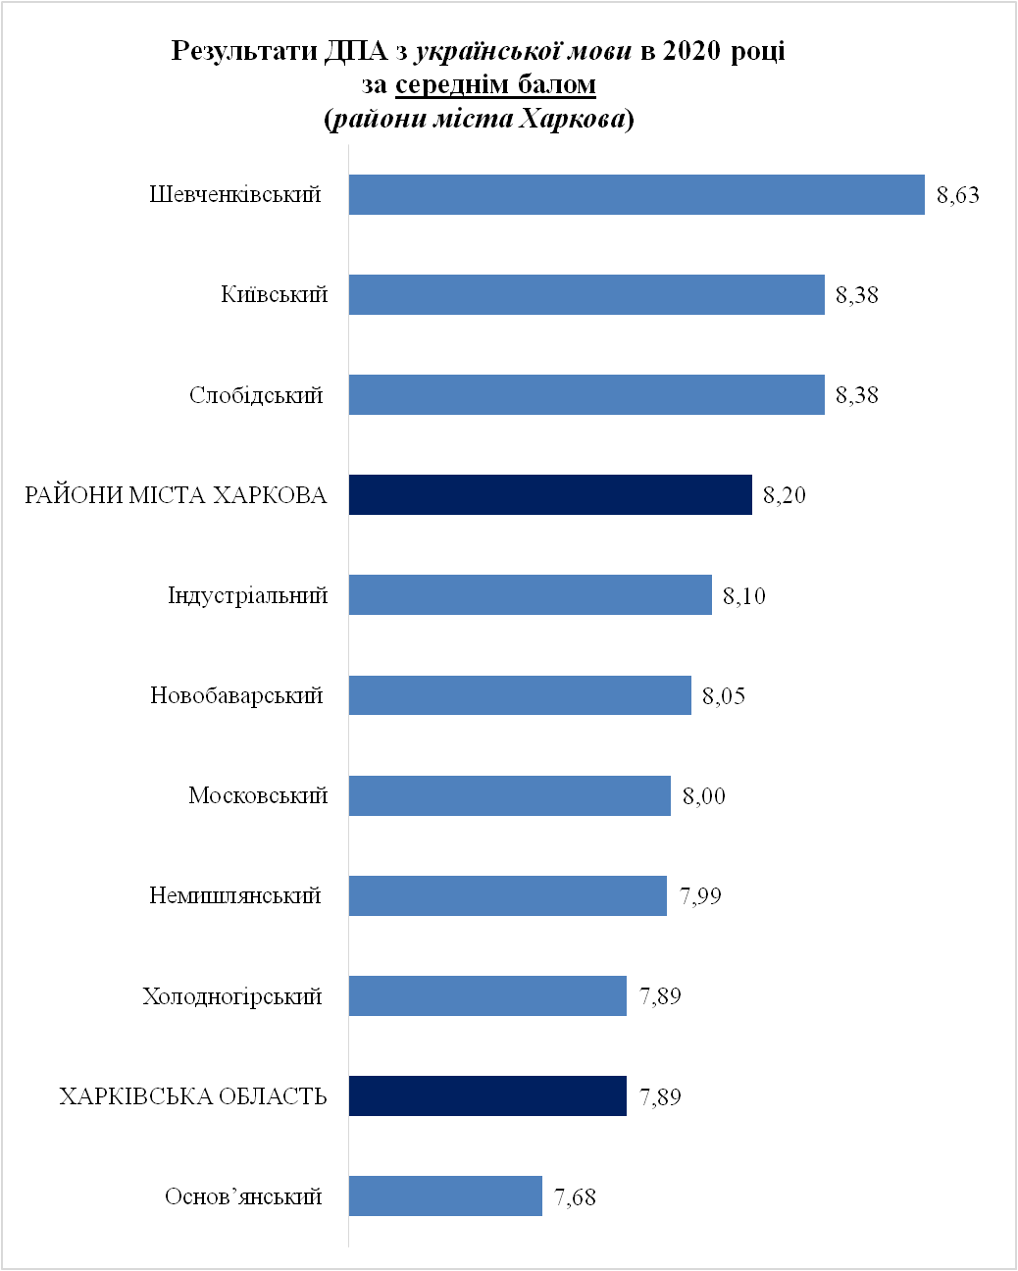
Найкращі результати ДПА з української мови в 2020 році серед районів міста Харкова за середнім балом (8,63) – у Шевченківському, найнижчі (7,68) – в Основ’янському. В Основ’янському районі бал ДПА з цього навчального предмета був нижчим за середній по області.
У Київському та Слобідському районах зазначений показник виявився вищим за середній по районах міста Харкова, тоді як в Індустріальному, Московському, Немишлянському, Новобаварському, Холодногірському – нижчим (діаграма 7).

Діаграма 8
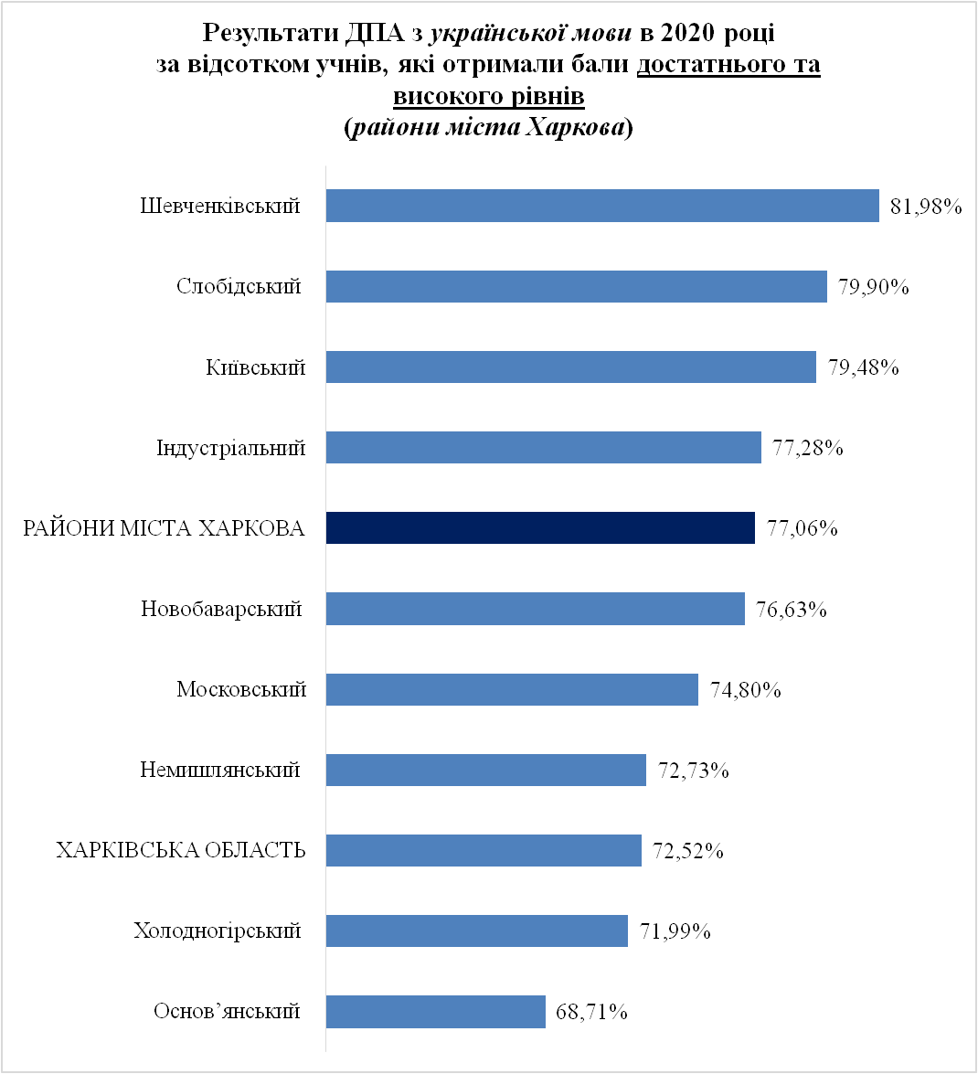
Найбільший відсоток учнів, які за результатами ДПА з української мови отримали бали достатнього та високого рівнів, серед районів міста Харкова (81,98 %) – у Шевченківському, найменший (68,71 %) – в Основ’янському.
Вищі за середні по районах міста Харкова результати ДПА за цим показником продемонстрували учні Індустріального, Київського, Слобідського районів, вищі за середні по області – Московського, Немишлянського, Новобаварського (діаграма 8).

2. ІСТОРІЯ УКРАЇНИ

У 2020 році в ДПА з історії України проходили 7 053 випускники ЗЗСО, серед яких найбільшу частку (44,04 %) складали учні ЗЗСО районів міста Харкова, 27,39 % – сільських районів, 11,74 % – об’єднаних територіальних громад, 8,73 % – міст обласного значення.

Таблиця 6

Результати державної підсумкової атестації
з історії Українив 2020 році

 | К-ть учасників ДПА | Середній бал ДПА | Відсоток учнів, які отримали бали достатнього та високого рівнів
Сільські райони | 1932 | 6,99 | 54,35
Об’єднані територіальні громади | 828 | 7,02 | 56,04
Міста обласного значення | 616 | 7,25 | 60,88
Райони міста Харкова | 3106 | 7,56 | 64,62
Харківська область | 7053 | 7,28 | 59,80

Учні ЗЗСО районів міста Харкова продемонстрували результати ДПА з історії України вищі за середні по області за всіма показниками, тоді як випускники ЗЗСО сільських районів та об’єднаних територіальних громад – нижчі.
У містах обласного значення відсоток учнів, які отримали бали достатнього та високого рівнів, виявився дещо вищим за середній показник по області, однак середній бал ДПА – дещо нижчими (таблиця 6).

2.1. Сільські райони

Таблиця 7

Кількість учасників ДПА
з історії України в 2020 році
(по сільських районах)

№ | Район | К-ть учнів, які проходили ДПА
1 | Балаклійський | 242
2 | Харківський | 238
3 | Зміївський | 202
4 | Дергачівський | 193
5 | Валківський | 97
6 | Вовчанський | 92
7 | Красноградський | 90
8 | Богодухівський | 78
9 | Чугуївський | 71
10 | Краснокутський | 68
11 | Близнюківський | 62
12 | Куп’янський | 58
13 | Сахновщинський | 56
14 | Кегичівський | 56
15 | Великобурлуцький | 48
16 | Барвінківський | 45
17 | Борівський | 44
18 | Дворічанський | 36
19 | Шевченківський | 35
20 | Ізюмський | 29
21 | Лозівський | 26
22 | Нововодолазький | 24
23 | Первомайський | 16
24 | Печенізький | 14
25 | Зачепилівський | 12

Найбільша кількість учасників ДПА з історії України серед сільських районів (242) – у Балаклійському, найменша (12) – у Зачепилівському.
Значна кількість учнів складали ДПА з цього предмета (близько 200 і більше) у Дергачівському, Зміївському та Харківському районах. Менше 20 учасників ДПА з історії України̶ у Зачепилівському, Первомайському та Печенізькому(таблиця 7).

Діаграма 9
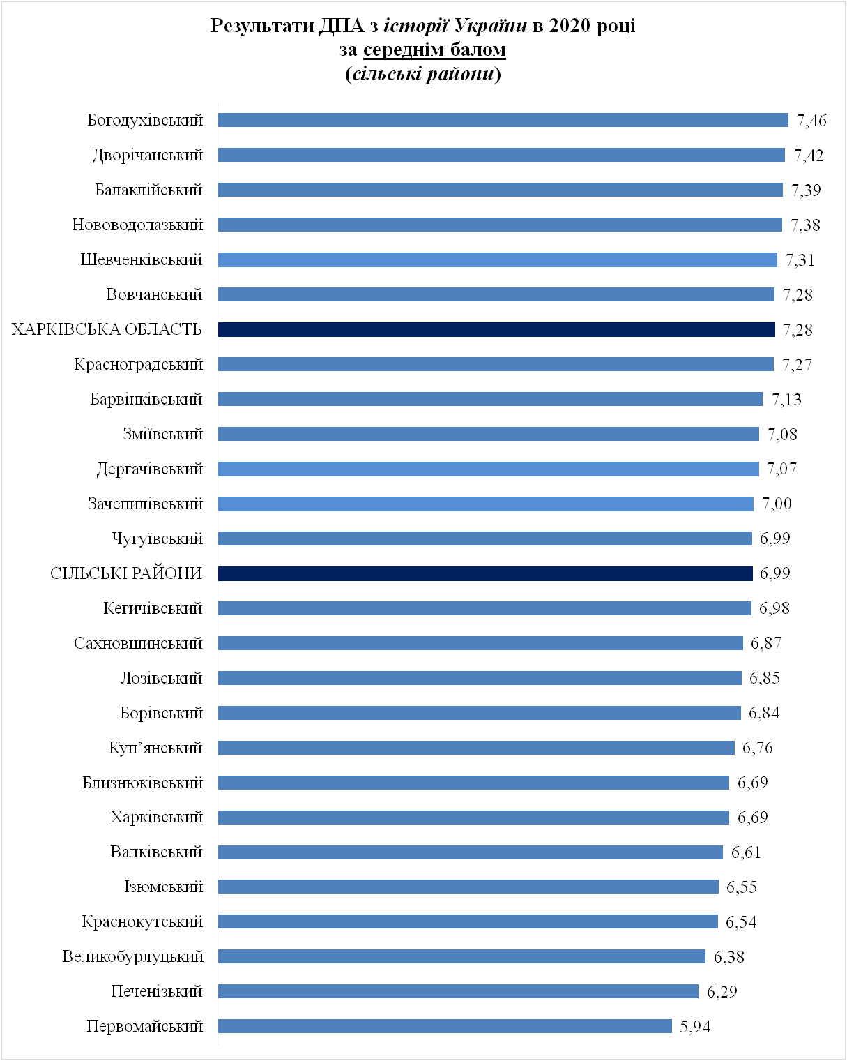
Найкращі результати ДПА з історії України в 2020 році серед сільських районів за середнім балом (7,46) – у Богодухівському, найнижчі (5,94) – у Первомайському.
У Балаклійському, Богодухівському, Вовчанському, Дворічанському, Нововодолазькому, Шевченківському районах бал ДПА виявився більшим за середній по області, а в Барвінківському, Дергачівському, Зачепилівському, Зміївському, Красноградському, Чугуївському – вищим за середній по сільських районах (однак нижчий, ніж по області) – діаграма 9.

Діаграма 10
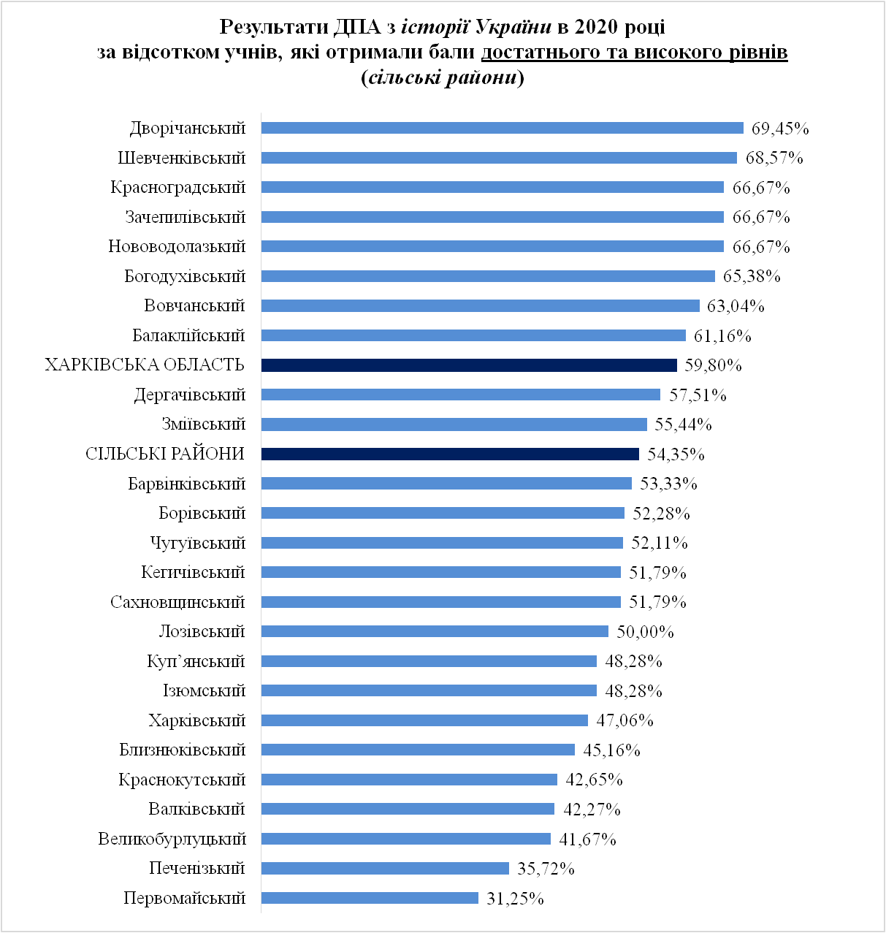
Найбільший відсоток учнів, які за результатами ДПА з історії України отримали бали достатнього та високого рівнів, серед сільських районів (69,45 %) – у Дворічанському, найменший (31,25 %) – у Первомайському.
Вищі за середні по області результати ДПА за цим показником продемонстрували учні Балаклійського, Богодухівського, Вовчанського, Дворічанського, Зачепилівського, Красноградського, Нововодолазького, Шевченківського, вищі за середні по сільських районах (однак нижчі по області) – Дергачівського, Зміївського (діаграма 10).

2.2. Об’єднані територіальні громади

Таблиця 8

Кількість учасників ДПА
з історії України в 2020 році
(по об’єднаних територіальних громадах)

№ | Об’єднані територіальні громади | К-ть учнів, які проходили ДПА
1 | Лозівська | 235
2 | Золочівська | 74
3 | Пісочинська | 69
4 | Мереф’янська | 62
5 | Нововодолазька | 61
6 | Чкаловська | 60
7 | Зачепилівська | 43
8 | Роганська | 37
9 | Циркунівська | 36
10 | Малоданилівська | 29
11 | Великобурлуцька | 28
12 | Коломацька | 25
13 | Малинівська | 22
14 | Оскільська | 15
15 | Наталинська | 11
16 | Старовірівська | 11
17 | Старосалтівська | 10

Найбільша кількість випускників ЗЗСО, які складали ДПА з історії України, серед ОТГ (245) була в Лозівській міській ОТГ, найменша (10) –у Старосалтівській.
Менше 20 учасників ДПА з історії України – в Наталинській, Оскільській, Старовірівській, Старосалтівській ОТГ (таблиця 8).

Діаграма 11
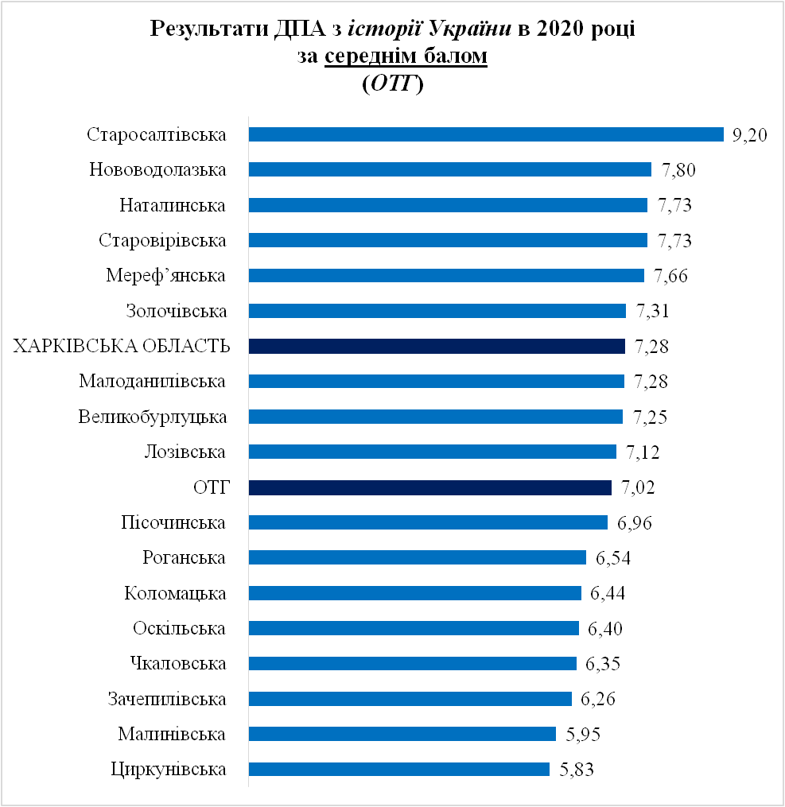
Найкращі результати за середнім балом ДПА з історії України серед об’єднаних територіальних громад (9,20) – у Старосалтівській, найнижчі (5,83) – у Циркунівській.
У Золочівській, Мереф’янській, Нововодолазькій, Наталинській, Старовірівській, Старосалтівській ОТГ результати ДПА виявилися вищим за середні по області. Разом із тим, слід зазначити, що в Наталинській, Старовірівській ОТГ державну підсумкову атестацію з цього навчального предмета проходили лише 11 учнів, а у Старосалтівській − 10.
Вищим за середній по ОТГ(однак нижчим, ніж по області) бал ДПА з історії України виявився у Великобурлуцькій, Лозівській міській, Малоданилівській ОТГ (діаграма 11).

Діаграма 12
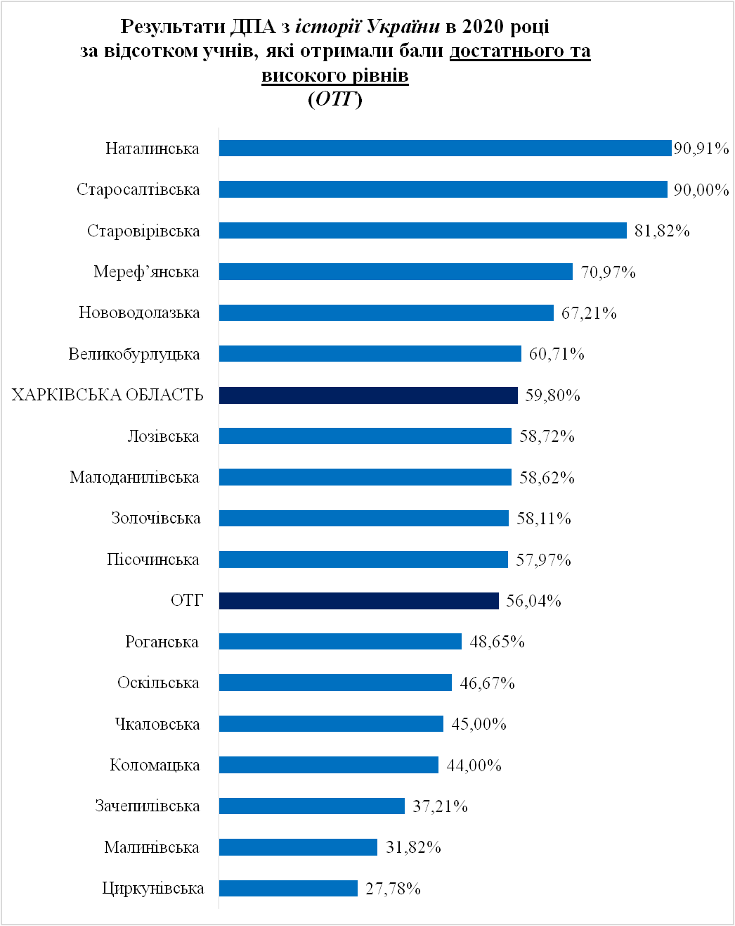
Найкращі показники за відсотком учнів, які за результатами ДПА з історії України отримали бали достатнього та високого рівнів, серед ОТГ (90,91 %) – у Наталинській, найменший (27,78 %) – у Циркунівській.
Вищі за середні по області результати ДПА за цим показником продемонстрували учні Великобурлуцької, Мереф’янської, Наталинської, Нововодолазької, Старовірівської, Старосалтівської ОТГ. Разом із тим, слід зазначити, що в Мереф’янській та Нововодолазькій ОТГ кількість учасників державної підсумкової атестації з історії України складала відповідно 62 і 61 учень, тоді як у Старовірівській та Старосалтівській – значно менше (відповідно 11 і 10 учнів).
Більшим за середній по ОТГ (однак нижчим, ніж по області) відсоток учнів, які отримали бали достатнього та високого рівнів, був у Золочівській, Лозівській міській, Малоданилівській, Пісочинській ОТГ (діаграма 12).

2.3. Міста обласного значення

Таблиця 9

Кількість учасників ДПА
з історії України в 2020 році
(по містах обласного значення)

№ | Міста обласного значення | К-ть учнів, які проходили ДПА
1 | м. Куп’янськ | 186
2 | м. Ізюм | 164
3 | м. Чугуїв | 109
4 | м. Первомайський | 107
5 | м. Люботин | 50

Найбільша кількість випускників ЗЗСО, які складали ДПА з історії України, серед міст обласного значення (186) − у м. Куп’янську, найменша (50) – у м. Люботині.
Значна кількість учнів (164) проходили ДПА з цього навчального предмета у м. Ізюмі (таблиця 9).

Діаграма 13
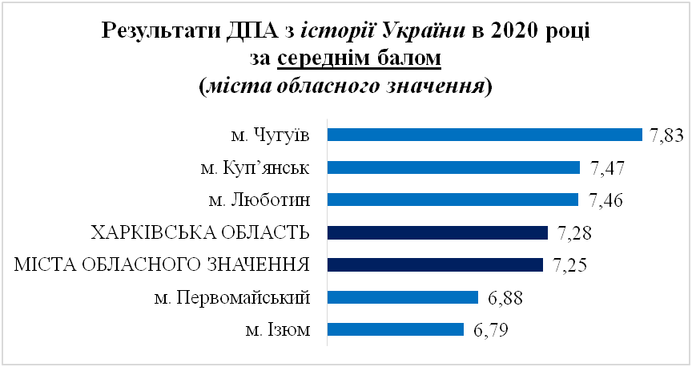

Найкращі результати ДПА з історії України в 2020 році серед міст обласного значення за середнім балом (7,83) – у м. Чугуєві, найнижчі (6,79) – у м. Ізюмі.
У м. Куп’янську, м. Люботині, м. Чугуєві бал ДПА вищий за середній як по містах обласного значення, так іта області, тоді як у м. Ізюмі та м. Первомайському – нижчий (діаграма 13).

Діаграма 14
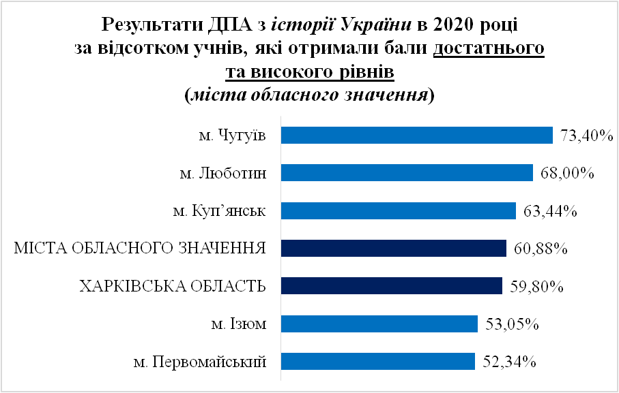
Найбільший відсоток учнів, які за результатами ДПА з історії України отримали бали достатнього та високого рівнів, серед міст обласного значення (73,40 %) – у м. Чугуєві, найменший (52,34 %) – у м. Первомайському.
Вищі за середні по містах обласного значення та області результати ДПА за цим показником продемонстрували учні м. Куп’янська, м. Люботина, м. Чугуєва, нижчі – м. Ізюма, м. Первомайського (діаграма 14).

2.4. Райони міста Харкова

Таблиця 10

Кількість учасників ДПА
з історії України в 2020 році
(по районах міста Харкова)

№ | Район міста Харкова | К-ть учнів, які проходили ДПА
1 | Московський | 656
2 | Київський | 517
3 | Шевченківський | 432
4 | Слобідський | 377
5 | Немишлянський | 287
6 | Індустріальний | 286
7 | Холодногірський | 210
8 | Основ’янський | 180
9 | Новобаварський | 161

Найбільша кількість учнів, які проходили ДПА з історії України, серед районів міста Харкова (656) – у Московському, найменша (161) – у Новобаварському.
Понад 400 учнів складали ДПА з цього предмета у Київському та Шевченківському районах міста Харкова (таблиця 10).

Діаграма 15
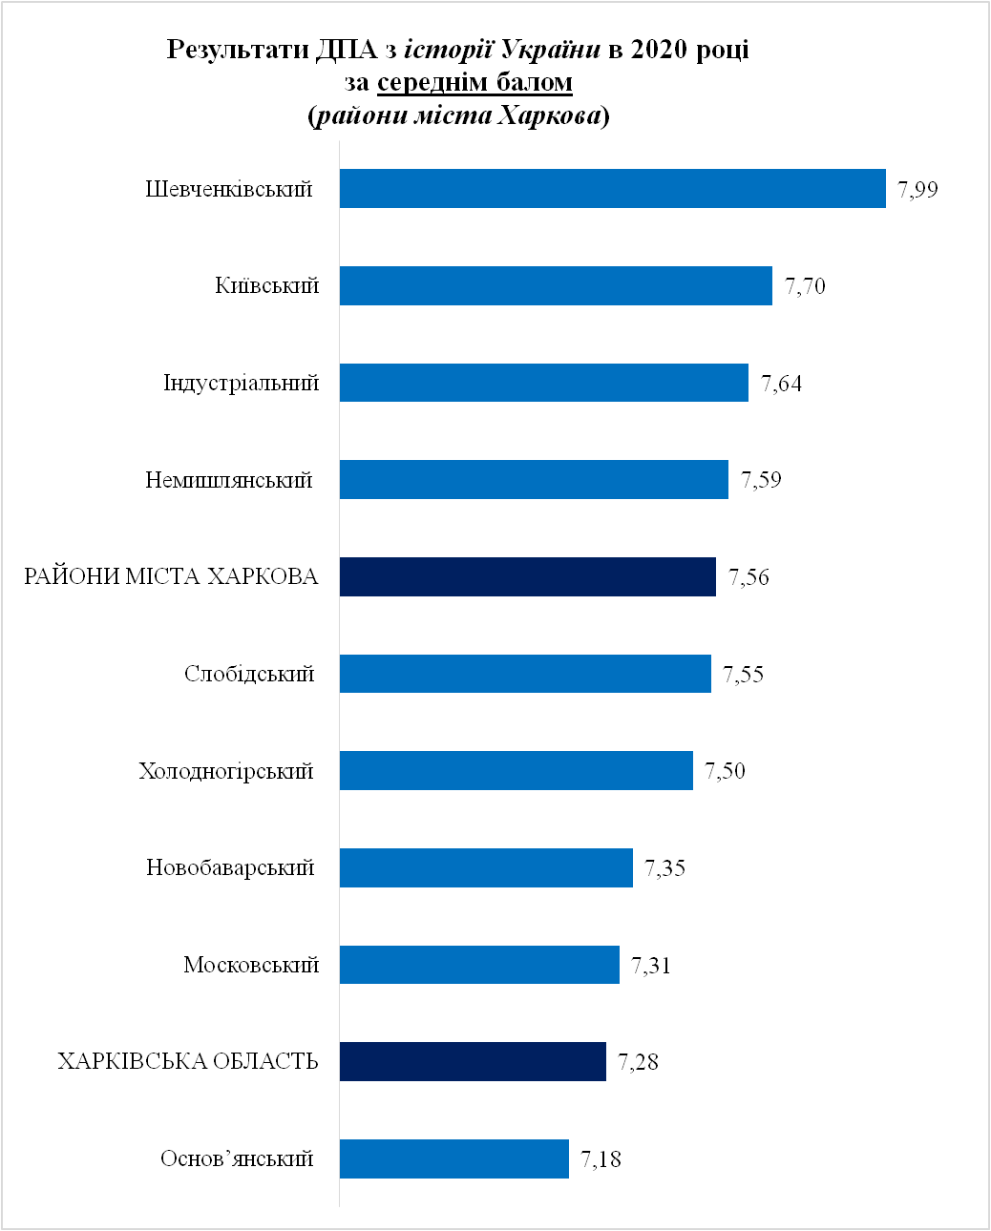
Найкращі результати ДПА з історії України в 2020 році серед районів міста Харкова за середнім балом (7,99) – у Шевченківському, найнижчі (7,18) – в Основ’янському. В Основ’янському районі бал ДПА з цього навчального предмета був нижчим за середній по області.
В Індустріальному, Київському, Немишлянському та Шевченківському районах зазначений показник виявився вищим за середній по районах міста Харкова, тоді як у Московському, Новобаварському, Слобідському, Холодногірському – нижчим (однак вищим, ніж по області) − (діаграма 15).

Діаграма 16
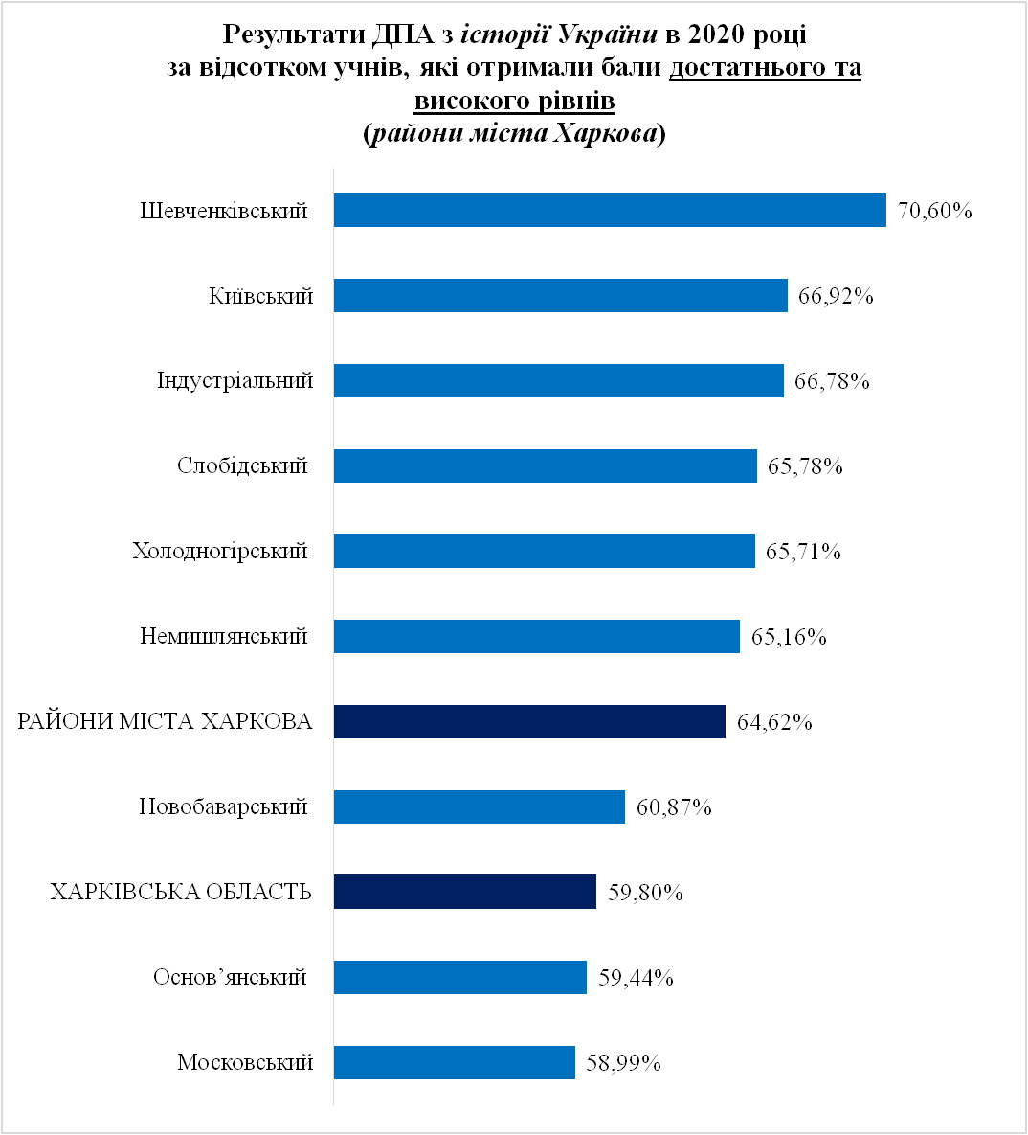
Найбільший відсоток учнів, які за результатами ДПА з історії України отримали бали достатнього та високого рівнів, серед районів міста Харкова (70,60 %) – у Шевченківському, найменший (58,99 %) – у Московському.
Вищі за середні по районах міста Харкова результати ДПА за цим показником продемонстрували учні Індустріального, Київського, Немишлянського, Слобідського, Холодногірського, Шевченківського районів, вищі за середні по області – Новобаварського (діаграма 16).

3. МАТЕМАТИКА

У 2020 році в ДПА з математики проходили 6 930 випускників ЗЗСО, серед яких найбільшу частку (55,18 %) складали учні ЗЗСО районів міста Харкова, 20,90 % – сільських районів, 8,17 % – об’єднаних територіальних громад, 7,49 % – міст обласного значення.

Таблиця 11
Результати державної підсумкової атестації з математики в 2020 році

 | К-ть учасників ДПА | Середній бал ДПА | Відсоток учнів, які отримали бали достатнього та високого рівнів
Сільські райони | 1449 | 5,92 | 36,30
Об’єднані територіальні громади | 566 | 5,89 | 36,57
Міста обласного значення | 519 | 6,77 | 52,99
Райони міста Харкова | 3824 | 7,13 | 57,98
Харківська область | 6930 | 6,77 | 51,14

Учні ЗЗСО районів міста Харкова продемонстрували результати ДПА з математики вищі за середні по області за всіма показниками, тоді як випускники ЗЗСО сільських районів та об’єднаних територіальних громад – нижчі.
Дещо вищим за середній показник по області виявився відсоток учнів, які отримали бали достатнього та високого рівнів, у містах обласного значення (таблиця 11).

3.1. Сільські райони

Таблиця 12

Кількість учасників ДПА
з математики в 2020 році
(по сільських районах)

№ | Район | К-ть учнів, які проходили ДПА
1 | Балаклійський | 190
2 | Харківський | 176
3 | Дергачівський | 132
4 | Зміївський | 129
5 | Валківський | 92
6 | Красноградський | 87
7 | Вовчанський | 82
8 | Богодухівський | 54
9 | Краснокутський | 54
10 | Барвінківський | 49
11 | Кегичівський | 41
12 | Чугуївський | 39
13 | Близнюківський | 37
14 | Шевченківський | 35
15 | Великобурлуцький | 32
16 | Дворічанський | 32
17 | Куп’янський | 31
18 | Сахновщинський | 31
19 | Борівський | 28
20 | Лозівський | 24
21 | Ізюмський | 21
22 | Первомайський | 18
23 | Нововодолазький | 17
24 | Печенізький | 11
25 | Зачепилівський | 7

Найбільша кількість учасників ДПА з математики серед сільських районів (190) – у Балаклійському, найменша (7) – у Зачепилівському.
Значна кількість учнів (понад 100) складали ДПА з цього предмета у Дергачівському, Зміївському, Харківському районах.
Менше 20 учасників ДПА з математики у Нововодолазькому, Первомайському та Печенізькому районах (таблиця 12).

Діаграма 17
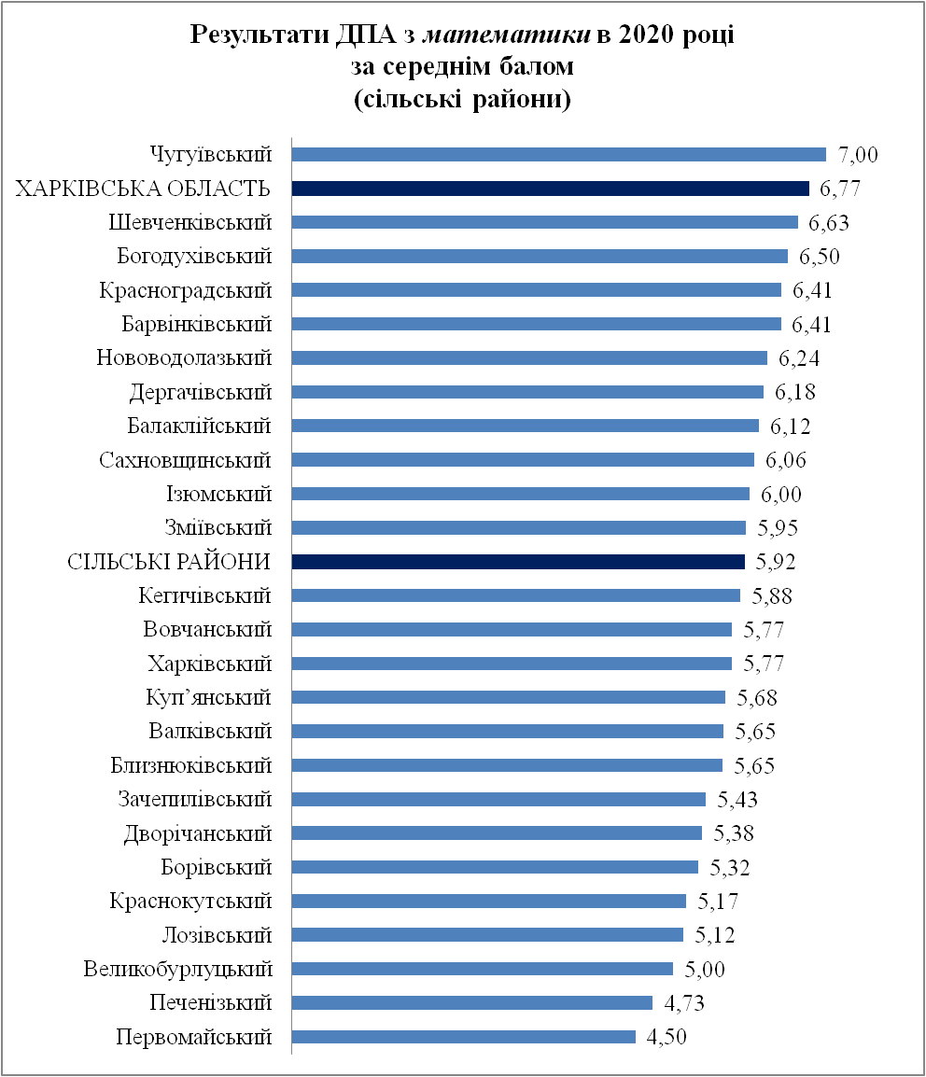
Найкращі результати ДПА з математики в 2020 році серед сільських районів за середнім балом (7,00) – у Чугуївському, найнижчі (4,50) – у Первомайському. Слід зазначити, що учні Чугуївського району продемонстрували результати, вищі за середні по області.
У Балаклійському, Барвінківському, Богодухівському, Дергачівському. Зміївському, Ізюмському, Красноградському, Нововодолазькому, Сахновщінському, Шевченківському районах середній бал ДПА виявився вищим за середній по сільських районах(однак нижчим, ніж по області) – діаграма 17.

Діаграма 18
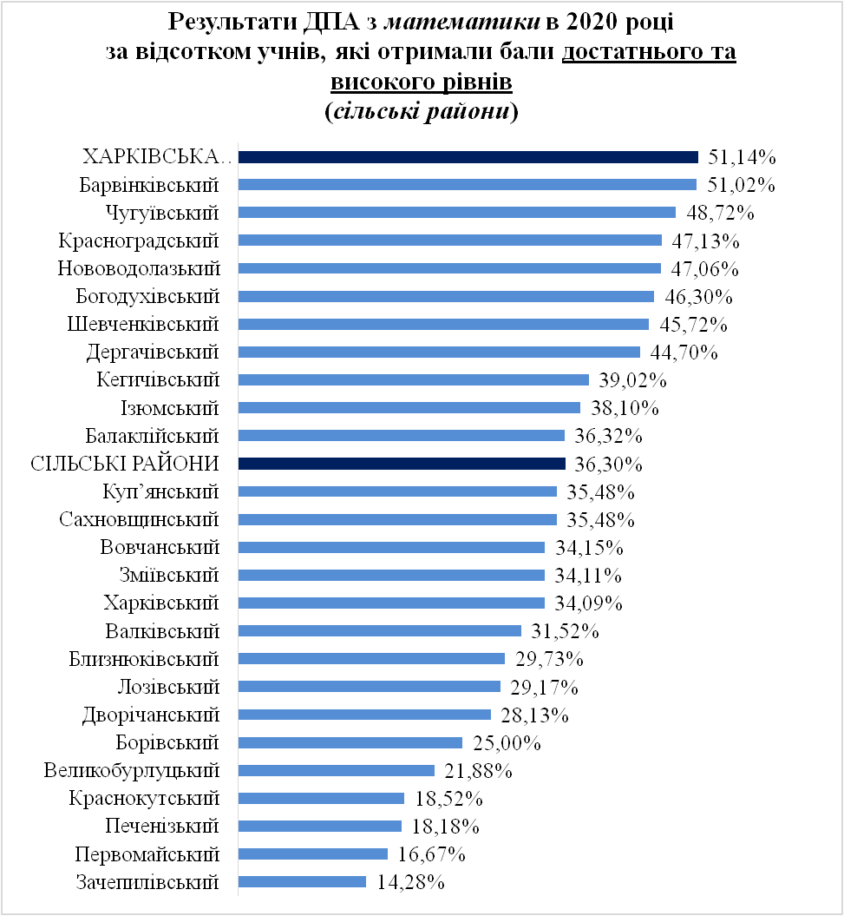
Найбільший відсоток учнів, які за результатами ДПА з математики отримали бали достатнього та високого рівнів, серед сільських районів (51,02 %) у Барвінківському, найменший (14,28 %) – у Зачепілівському.
Учні усіх сільських районів за цим показником продемонстрували результати нижчі, ніж по області.
Вищими за середні по сільських районах результати ДПА виявилися у Балаклійському, Барвінківському, Богодухівському, Дергачівському, Ізюмському, Кегичівському, Красноградському, Новодолазькому, Чугуївському, Шевченківському районах (діаграма 18).

3.2. Об’єднані територіальні громади

Таблиця 13

Кількість учасників ДПА
з математики в 2020 році
(по об’єднаних територіальних громадах)

№ | Об’єднані територіальні громади | К-ть учнів, які проходили ДПА
1 | Лозівська | 169
2 | Пісочинська | 61
3 | Мереф’янська | 61
4 | Золочівська | 50
5 | Чкаловська | 29
6 | Нововодолазька | 27
7 | Зачепилівська | 25
8 | Роганська | 22
9 | Великобурлуцька | 20
10 | Малоданилівська | 20
11 | Коломацька | 19
12 | Циркунівська | 16
13 | Оскільська | 15
14 | Старовірівська | 12
15 | Наталинська | 11
16 | Малинівська | 7
17 | Старосалтівська | 2

Найбільша кількість випускників ЗЗСО, які складали ДПА з математики, серед ОТГ (169) в Лозівській міській, найменша (2) –у Старосалтівській.
Значна кількість учнів складали ДПА з математики (50 і більше) у Золочівській, Мереф’янській та Пісочинській ОТГ.
Менше 10 учасників ДПА з цього предмета –у Малинівській ОТГ (таблиця 13).

Діаграма 19
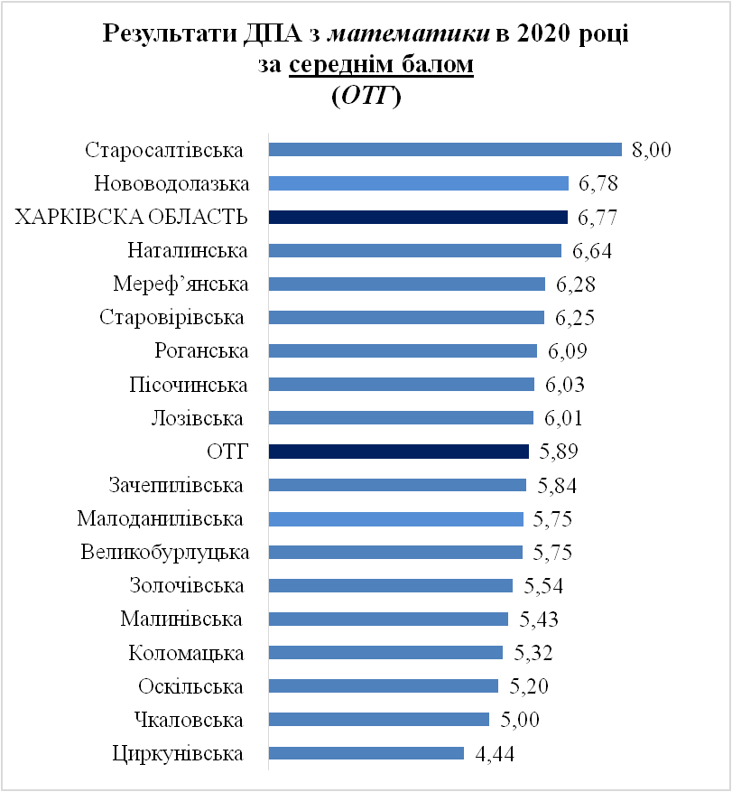
Найкращі результати за середнім балом ДПА з математики серед об’єднаних територіальних громад (8,00) – у Старосалтівській, найнижчі (4,44) – у Циркунівській. Разом із тим, слід зазначити, що в Старосалтівській ОТГ державну підсумкову атестацію з цього навчального предмета проходили лише 2 учні.
У Нововодолазькій ОТГ результати ДПА виявилися вищими за середні як по області, так і по ОТГ.
Вищим за середній по ОТГ (однак нижчим, ніж по області) бал ДПА з математики був у Лозівській, Мереф’янській, Наталинській, Пісочинській, Роганській, Старовірівській (діаграма 19).

Діаграма 20
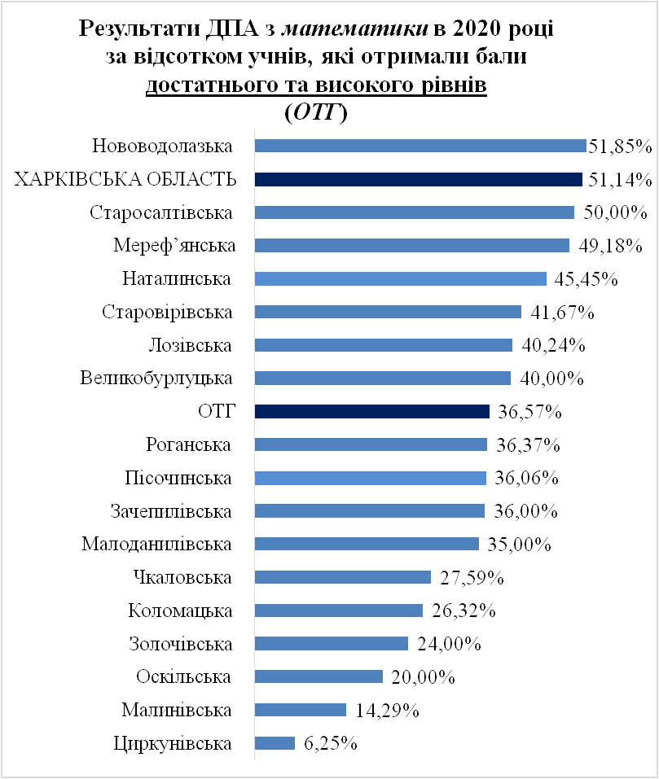
Найкращі показники за відсотком учнів, які за результатами ДПА з математики отримали бали достатнього та високого рівнів, серед ОТГ (51,85 %) – у Нововодолазькій, найменший (6,25 %) – у Циркунівській.
Вищим за середній по ОТГ (однак нижчим, ніж по області) відсоток учнів, які отримали бали достатнього та високого рівнів, був у Великобурлуцькій, Лозівській міській, Мереф’янській, Наталинській, Старовірівській, Старосалтівській (діаграма 20).

3.3. Міста обласного значення

Таблиця 14

Кількість учасників ДПА
з математики в 2020 році
(по містах обласного значення)

№ | Міста обласного значення | К-ть учнів, які проходили ДПА
1 | м. Куп’янськ | 134
2 | м. Ізюм | 124
3 | м. Чугуїв | 118
4 | м. Первомайський | 86
5 | м. Люботин | 57

Найбільша кількість випускників ЗЗСО, які складали ДПА з математики, серед міст обласного значення (134) – у м Куп’янську, найменша (57) –у м. Люботині.
Понад 100 учнів проходили ДПА з цього навчального предмета у м. Ізюмі та м. Чугуєві (таблиця 14).

Діаграма 21
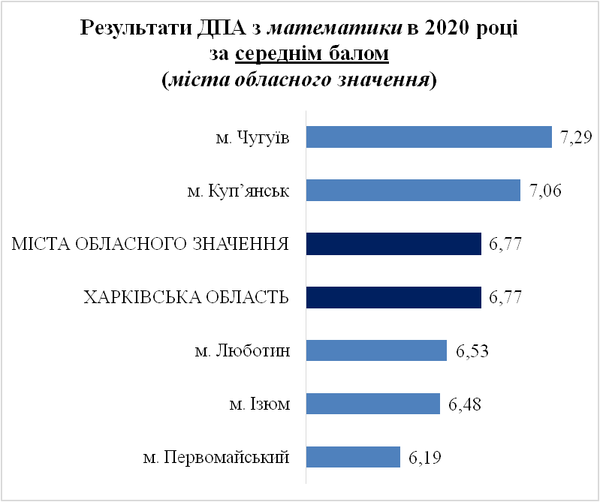
Найкращі результати ДПА з математики в 2020 році серед міст обласного значення за середнім балом (7,29) – у м. Чугуєві, найнижчі (6,19) – у м. Первомайському.
У м. Куп’янську бал ДПА вищий за середній як по містах обласного значення, так і по області, тоді як у м. Ізюмі, м. Люботині – нижчий (діаграма 21).

Діаграма 22
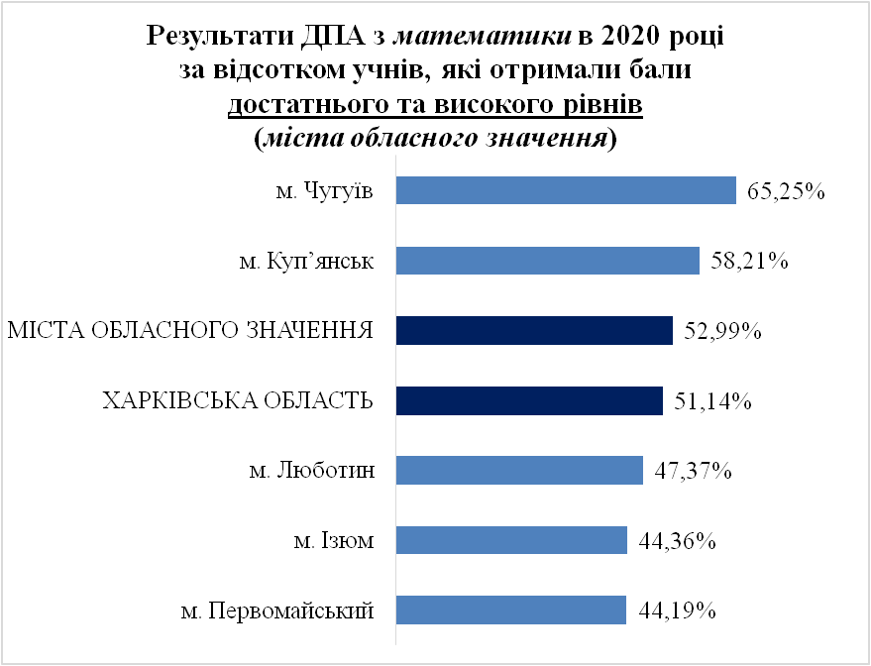
Найбільший відсоток учнів, які за результатами ДПА з математики отримали бали достатнього та високого рівнів, серед міст обласного значення (65,25 %) – у м. Чугуєві, найменший (44,19 %) – у м. Первомайському.
Вищі за середні результати ДПА за цим показником як по містах обласного значення, так і по області продемонстрували учні м. Куп’янська, нижчі – м. Ізюма, м. Люботина (діаграма 22).

3.4. Райони міста Харкова

Таблиця 15

Кількість учасників ДПА
з математики в 2020 році
(по районах міста Харкова)

№ | Район | К-ть учнів, які проходили ДПА
1 | Шевченківський | 684
2 | Київський | 672
3 | Московський | 652
4 | Слобідський | 496
5 | Немишлянський | 362
6 | Індустріальний | 360
7 | Холодногірський | 203
8 | Новобаварський | 202
9 | Основ’янський | 193

Найбільша кількість учнів, які проходили ДПА з математики, серед районів міста Харкова (684) – у Шевченківському, найменша (193) – в Основ`янському.
Понад 600 учнів складали ДПА з цього предмета у Київському та Московському районах (таблиця 15).

Діаграма 23
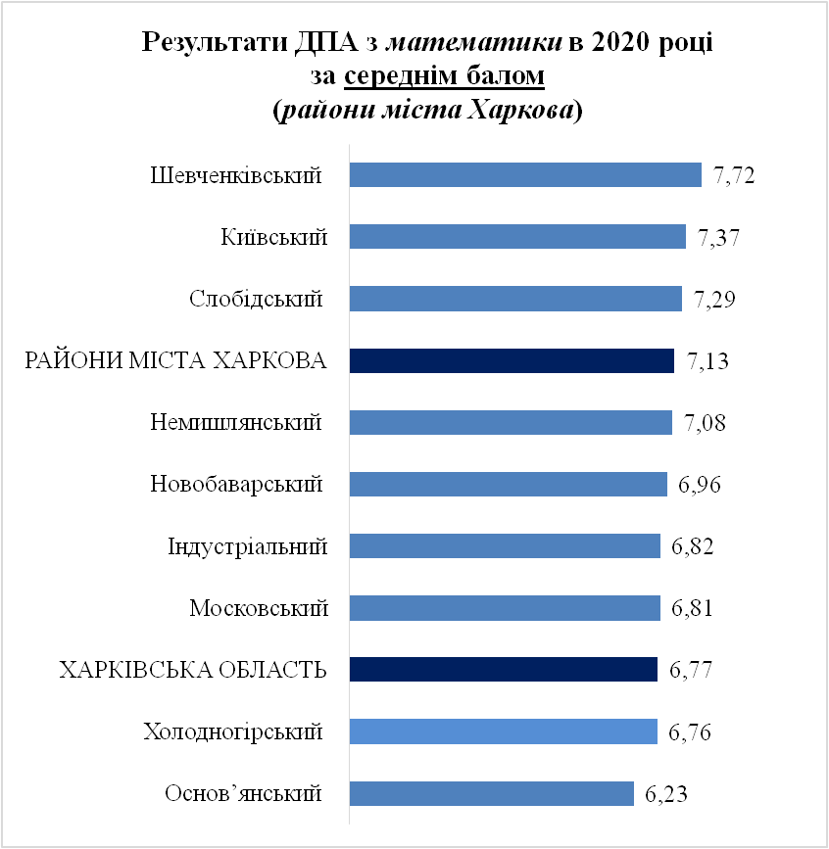
Найкращі результати ДПА з математики в 2020 році серед районів міста Харкова за середнім балом (7,72) – у Шевченківському, найнижчі (6,23) – в Основ’янському.
У Київському та Слобідському районах зазначений показник виявився вищим за середній по районах міста Харкова, а в Індустріальному, Московському, Немишлянському, Новобаварському – вищим за середній по області (однак, нижчий за середній по районах міста Харкова)– діаграма 23.

Діаграма 24
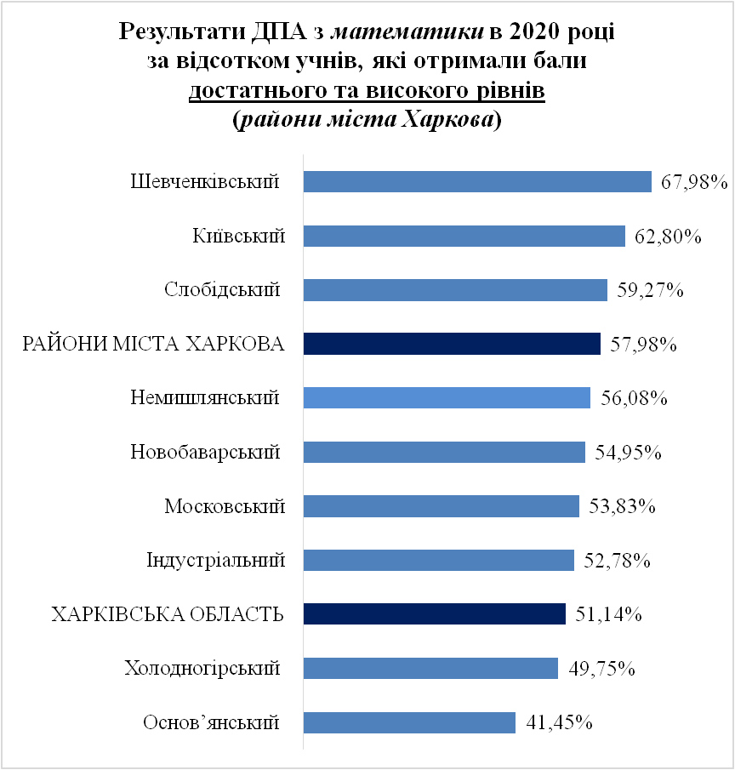
Найбільший відсоток учнів, які за результатами ДПА з математики отримали бали достатнього та високого рівнів, серед районів міста Харкова (67,98 %) – у Шевченківському, найменший (41,45 %) – в Основ’янському.
Вищі за середні по районах міста Харкова результати ДПА за цим показником продемонстрували учні Київського, Слобідського районів, вищі за середні по області – Індустріального, Немишлянського, Новобаварського, Московського (діаграма 24).

4. АНГЛІЙСЬКА МОВА

У 2020 році в ДПА з англійської мови проходили 5 076 випускників ЗЗСО, серед яких найбільшу частку (72,08 %) складали учні ЗЗСО районів міста Харкова, 10,44 % – сільських районів, 4,36 % – об’єднаних територіальних громад, 5,35 % – міст обласного значення.

Таблиця 16

Результати державної підсумкової атестації з англійської мови в 2020 році

 | К-ть учасників ДПА | Середній бал ДПА | Відсоток учнів, які отримали бали достатнього та високого рівнів
Сільські райони | 530 | 7,16 | 61,13
Об’єднані територіальні громади | 221 | 7,29 | 60,63
Міста обласного значення | 272 | 7,34 | 62,13
Райони міста Харкова | 3659 | 8,04 | 73,38
Харківська область | 5076 | 7,87 | 70,73

Учні ЗЗСО районів міста Харкова продемонстрували результати ДПА з англійської мови вищі за середні по області за всіма показниками, тоді як випускники ЗЗСО сільських районів, об’єднаних територіальних громад та міст обласного значення – нижчі (таблиця 16).

4.1. Сільські райони
Таблиця 17
Кількість учасників ДПА
з англійської мови в 2020 році
(по сільських районах)
№ | Район | К-ть учнів, які проходили ДПА
1 | Харківський | 100
2 | Дергачівський | 100
3 | Зміївський | 79
4 | Балаклійський | 55
5 | Красноградський | 32
6 | Вовчанський | 30
7 | Валківський | 24
8 | Богодухівський | 22
9 | Чугуївський | 13
10 | Нововодолазький | 10
11 | Близнюківський | 7
12 | Борівський | 7
13 | Великобурлуцький | 7
14 | Шевченківський | 7
15 | Краснокутський | 6
16 | Лозівський | 6
17 | Барвінківський | 5
18 | Дворічанський | 5
19 | Куп’янський | 4
20 | Кегичівський | 3
21 | Зачепилівський | 2
22 | Ізюмський | 2
23 | Печенізький | 2
24 | Сахновщинський | 2

Найбільша кількість учасників ДПА з англійської мови серед сільських районів (100) – у Дергачівському та Харківському, найменша (2) – у Зачепилівському, Ізюмському, Печенізькому та Сахновщинському.
Значна кількість учнів складали ДПА з цього предмета (55 і більше) у Балаклійському, Зміївському (таблиця 17).

Діаграма 25
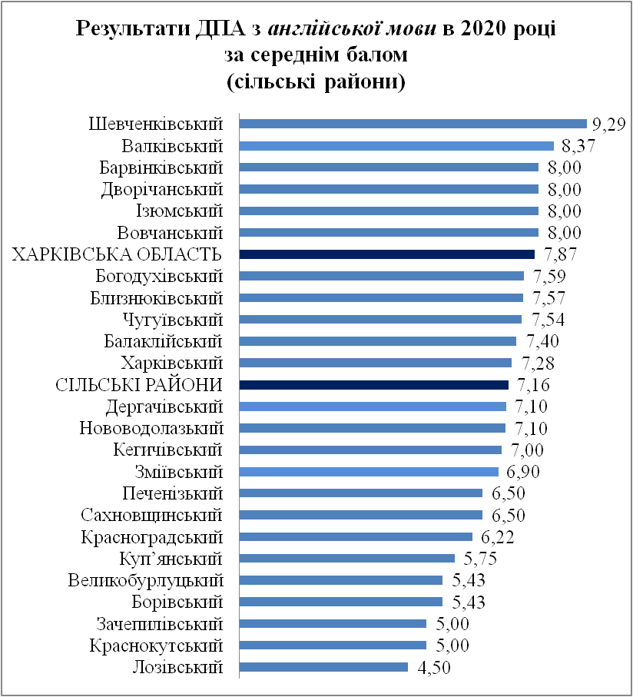
Найкращі результати ДПА з англійської мови в 2020 році серед сільських районів за середнім балом (9,29) – у Шевченківському, найнижчі (4,50) – у Лозівському.
У Барвінківському, Валківському, Вовчанському, Дворічанському, Ізюмському районах середній бал ДПА виявився більшим за середній по області, а в Балаклійському, Близнюківському, Богодухівському, Харківському, Чугуївському–більшим за середній по сільських районах (однак меншим, ніж по області) – діаграма 25.

Діаграма 26
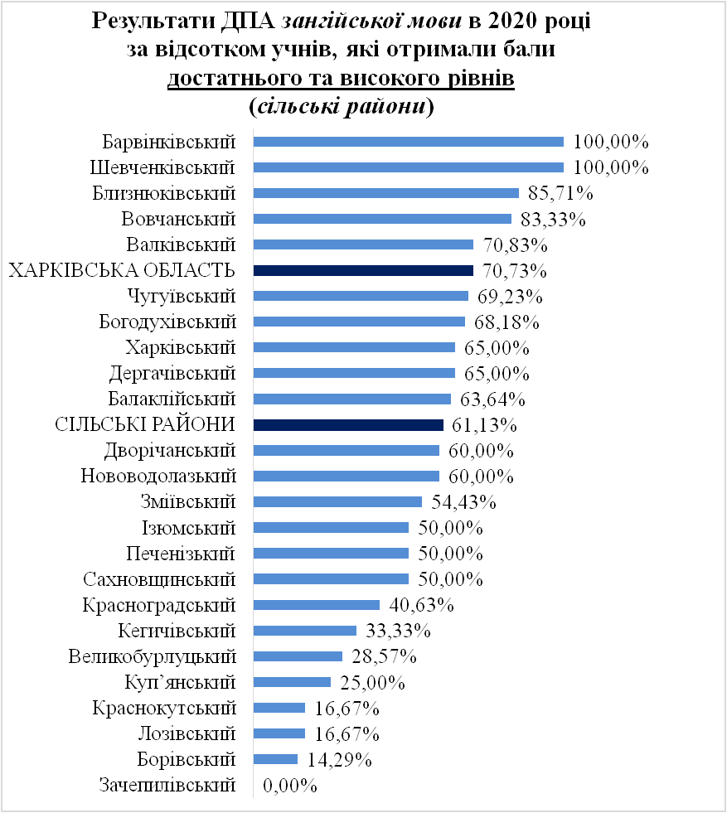
Усі учні за результатами ДПА з англійської мови отримали бали достатнього та високого рівнів у Борівському, Шевченківському районах.
У Зачепилівському районі відсутні випускники ЗЗСО, які продемонстрували результати достатнього та високого рівнів.
Вищі за середні по області результати ДПА за цим показником – у Валківському та Вовчанського районах, вищі за середні по сільських районах (однак нижчі, ніж по області) – у Балаклійському, Богодухівському, Дергачівському, Харківському, Чугуївському (діаграма 26).

5.2. Об’єднані територіальні громади

Таблиця 18

Кількість учасників ДПА
з англійської мови в 2020 році
(по об’єднаних територіальних громадах)

№ | Об’єднані територіальні громади | К-ть учнів, які проходили ДПА
1 | Лозівська | 73
2 | Пісочинська | 40
3 | Мереф’янська | 30
4 | Нововодолазька | 14
5 | Золочівська | 13
6 | Малоданилівська | 12
7 | Циркунівська | 10
8 | Роганська | 8
9 | Зачепилівська | 6
10 | Великобурлуцька | 3
11 | Чкаловська | 3
12 | Наталинська | 3
13 | Малинівська | 2
14 | Оскільська | 2
15 | Старовірівська | 1
16 | Старосалтівська | 1

Найбільша кількість випускників ЗЗСО, які складали ДПА з англійської мови, серед ОТГ (73) – у Лозівській ОТГ, найменша (1) –у Старовірівській та Старосалтівській.
Значна кількість учнів складали ДПА з цього предмета (30 і більше) – у Мереф’янській та Пісочинській ОТГ.
Менше 10 учасників ДПА з англійської мови – у Великобурлуцькій, Зачепилівській, Малинівській, Наталинській, Оскільській, Роганській, Чкаловській ОТГ (таблиця 18).

Діаграма 27
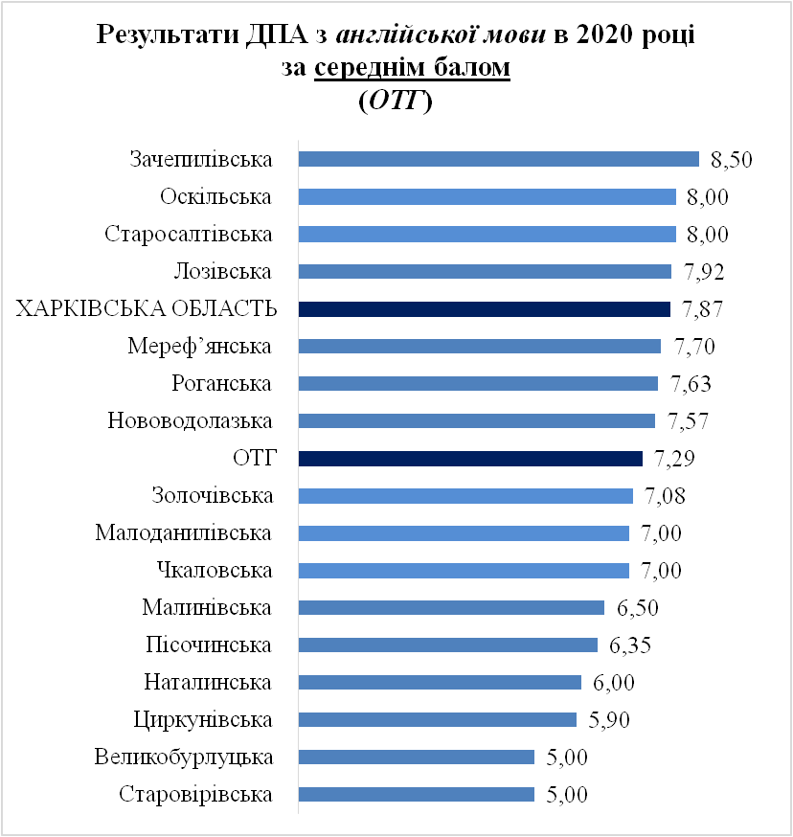
Найкращі результати за середнім балом ДПА з англійської мови серед об’єднаних територіальних громад (8,50) – у Зачепилівській (6 учнів), найнижчі (5,00) – у Великобурлуцькій (3) та Старовірівській (1).
У Лозівській, Оскільській, Старосалтівській ОТГ цей показник виявився вищим за середні як по області, так і по ОТГ, а в Мереф’янській, Нововодолазькій, Роганській – вищим за середній по ОТГ (однак нижчим, ніж по області) – діаграма 27.

Діаграма 28
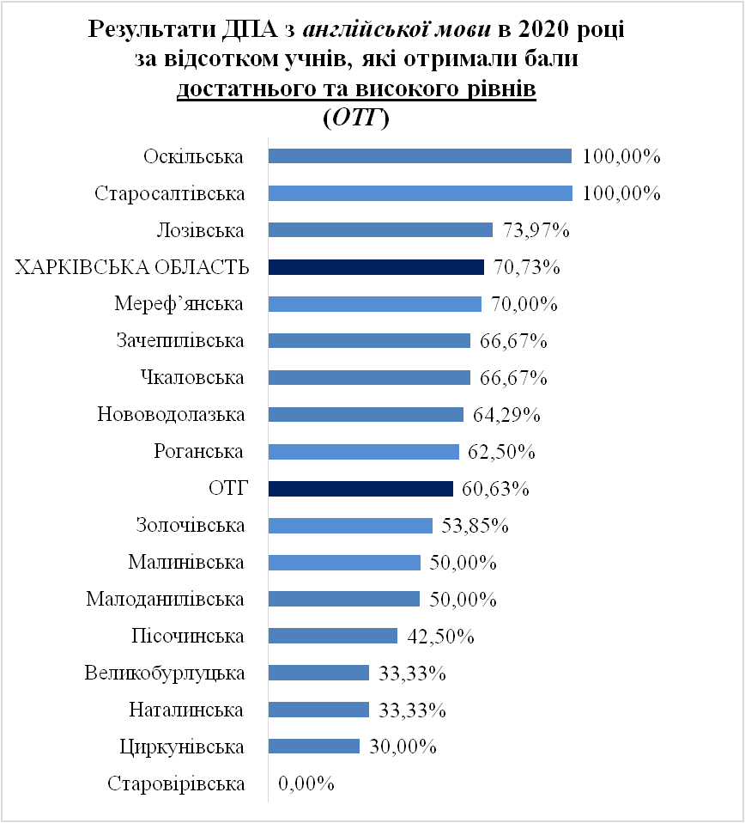
Найкращі показники за відсотком учнів, які за результатами ДПА з англійської мови отримали бали достатнього та високого рівнів, серед ОТГ (100,00 %) – в Оскільській та Старосалтівській, найменший (0,00 %) – у Старовірівській.
Вищі за середні по області результати ДПА за цим показником продемонстрували учні Лозівської ОТГ. Разом із тим, слід зазначити, що в Лозівській ОТГ кількість учасників державної підсумкової атестації з англійської мови складала 73 учні, тоді як у Оскільській та Старовірівській – значно менше (відповідно 2 і 1).
Більшим за середній по ОТГ(однак нижчим, ніж по області) відсоток учнів, які отримали бали достатнього та високого рівнів, був у Зачепилівській, Мереф`янській, Нововодолазькій, Роганській, Чкаловській (діаграма 28).

4.3. Міста обласного значення

Таблиця 19

Кількість учасників ДПА
з англійської мови в 2020 році
(по містах обласного значення)

№ | Об’єднані територіальні громади | К-ть учнів, які проходили ДПА
1 | м. Куп’янськ | 80
2 | м. Чугуїв | 74
3 | м. Ізюм | 59
4 | м. Первомайський | 36
5 | м. Люботин | 23

Найбільша кількість випускників ЗЗСО, які складали ДПА з англійської мови, серед міст обласного значення (80) – у м Куп’янську, найменша (23) –у м. Люботині.
Значна кількість учнів (74) проходили ДПА з цього навчального предмета в м. Чугуєві (таблиця 19).

Діаграма 29
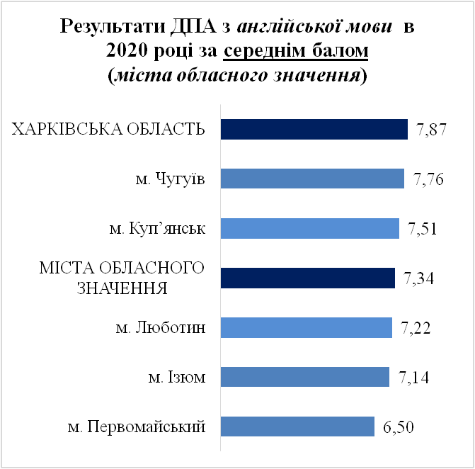
Найкращі результати ДПА з англійської мови в 2020 році серед міст обласного значення за середнім балом (7,76) – у м. Чугуєві, найнижчі (6,50) – у м. Первомайському.
У м. Куп’янську та м. Чугуєві бал ДПА вищий за середній по містах обласного значення (однак нижчий, ніж по області) – діаграма 29.

Діаграма 30
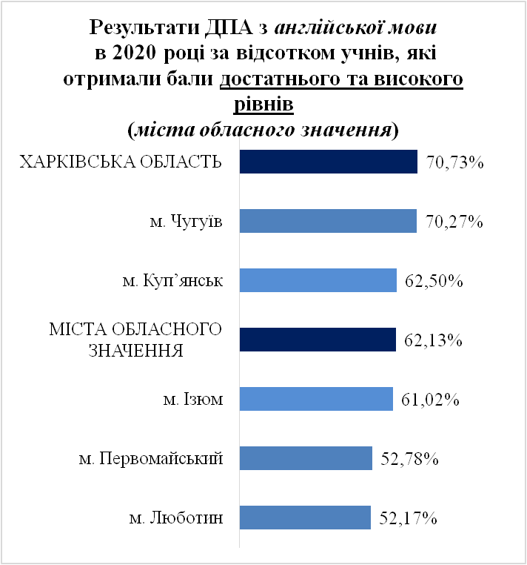
Найбільший відсоток учнів, які за результатами ДПА з англійської мови отримали бали достатнього та високого рівнів, серед міст обласного значення (70,27 %) – у м. Чугуєві, найменший (52,17 %) – у м. Люботині.
У м. Куп’янську та м. Чугуєві результати ДПА за цим показником виявилися вищими за середні по містах обласного значення (однак нижчими, ніж по області) – діаграма 30.

4.4. Райони міста Харкова

Таблиця 20

Кількість учасників ДПА
з англійської мови в 2020 році
(по районах міста Харкова)

№ | Район | К-ть учнів, які проходили ДПА
1 | Московський | 707
2 | Шевченківський | 679
3 | Київський | 664
4 | Слобідський | 442
5 | Індустріальний | 322
6 | Немишлянський | 300
7 | Холодногірський | 205
8 | Новобаварський | 180
9 | Основ’янський | 160

Найбільша кількість учнів, які проходили ДПА з англійської мови, серед районів міста Харкова (707) – у Московському, найменша (160) – в Основ`янському.
Понад 600 учнів складали ДПА з цього предмета в Київському та Шевченківському районах (таблиця 20).

Діаграма 31
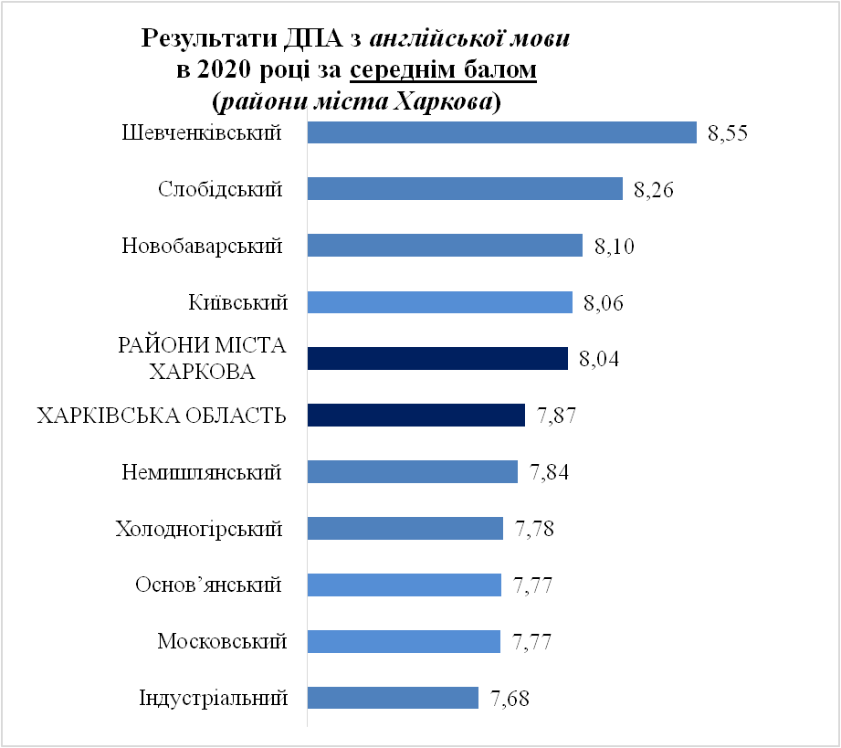
Найкращі результати ДПА з англійської мови в 2020 році серед районів міста Харкова за середнім балом (8,55) – у Шевченківському, найнижчі (7,68) – в Індустріальному.
У Київському, Новобаварському, Слобідському районах зазначений показник виявився вищим за середній як по районах міста Харкова, так і по області (діаграма 31).

Діаграма 32
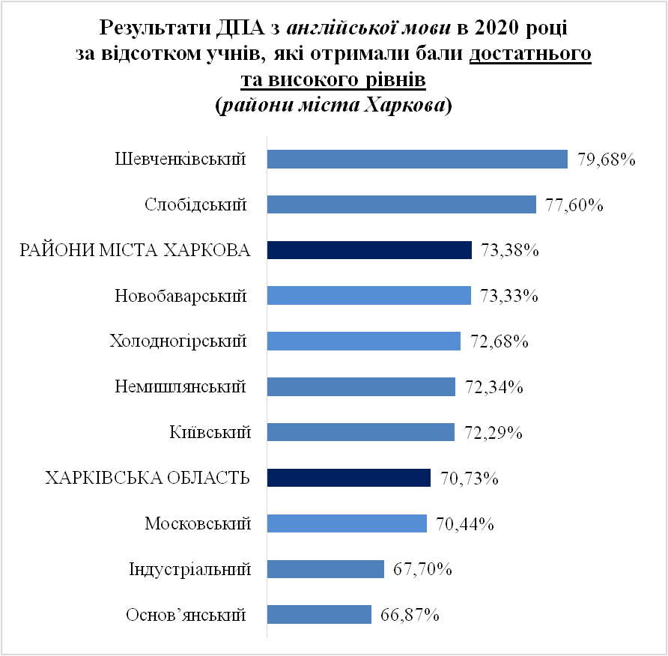
Найбільший відсоток учнів, які за результатами ДПА з англійської мови отримали бали достатнього та високого рівнів, серед районів міста Харкова (79,68 %) – у Шевченківському, найменший (66,87 %) – в Основ’янському.
У Слобідському районі результати ДПА за цим показником вищі за середні по районах міста Харкова, а в Київському, Немишлянському, Новобаварському, Холодногірському –вищі за середні по області (однак нижчі, ніж по районах міста Харкова) – діаграма 32.

5. НІМЕЦЬКА МОВА

У 2020 році в ДПА з німецької мови проходили 72 випускники ЗЗСО районів міста Харкова.

Таблиця 21

Результати державної підсумкової атестації з німецької мови
в 2020 році

 | К-ть учасників ДПА | Середній бал ДПА | Відсоток учнів, які отримали бали достатнього та високого рівнів
Харківська область | 72 | 8,79 | 83,33

Таблиця 2.5

Кількість учасників ДПА
з німецької мови в 2020 році

№ | Район | К-ть учнів, які проходили ДПА
1 | Київський | 43
2 | Московський | 22
3 | Шевченківський м. Харків | 6
4 | Холодногірський | 1

Найбільша кількість учасників ДПА з цього навчального предмета(43) – у Московському районі, найменша (1) – у Холодногірському.
Найкращі результати ДПА з німецької мови в 2020 році за середнім балом серед районів, де кількість учасників складала понад 20 учнів, – у Московському (9,23).
У Київському районі (43 учасники ДПА)середній бал ДПА дорівнював 8,49, а результати достатнього та високого рівнів показали 81,40 % випускників ЗЗСО.
Найбільший відсоток учнів, які за результатами ДПА з німецької мови отримали бали достатнього та високого рівнів, − (100,00 %) у Шевченківському. Разом із тим, слід зазначити, що державну підсумкову атестацію з цього навчального предмета проходили лише 6 учнів ЗЗСО району.
У Холодногірському районі ДПА з німецької мови проходив 1 учень, який показав результат початкового рівня.

6. ФРАНЦУЗЬКА МОВА

У 2020 році в ДПА з французької мови проходили 14 випускників ЗЗСО районів міста Харкова.

Таблиця 1.1

Результати державної підсумкової атестації з французької мови
в 2020 році

 | К-ть учасників ДПА | Середній бал ДПА | Відсоток учнів, які отримали бали достатнього та високого рівнів
Харківська область | 14 | 8,64 | 92,86

Таблиця 22

Кількість учасників ДПА з французької мови в 2020 році

№ | Район | К-ть учнів, які проходили ДПА
1 | Шевченківський м. Харків | 7
2 | Холодногірський | 6
3 | Слобідський | 1

Найбільша кількість учнів, які проходили ДПА з французької мови, серед районів міста Харкова (7) – у Шевченківському, найменша (1) – у Слобідському (таблиця 22).
Високі результати ДПА з французької мови в 2020 році продемонстрували учні Шевченківського району міста Харкова, де із 7 учасників 3 – отримали бали високого рівня, а 4 – достатнього.
У Холодногірському районі більшість учнів показали результати достатнього рівня (4 із 6), тоді як 1 – середнього, а 1 – високого.
У Слобідському районі 1 учень проходив ДПА з цього навчального предмета та отримав за результатами ДПА бал достатнього рівня.

7. БІОЛОГІЯ

У 2020 році в ДПА з біології проходили 2 589 випускників ЗЗСО, серед яких найбільшу частку (37,89 %) складали учні ЗЗСО районів міста Харкова, 33,33 % – сільських районів, 14,56 % – об’єднаних територіальних громад, 6,64 % – міст обласного значення.

Таблиця 23

Результати державної підсумкової атестації з біології в 2020 році

 | К-ть учасників ДПА | Середній бал ДПА | Відсоток учнів, які отримали бали достатнього та високого рівнів
Сільські райони | 863 | 6,37 | 39,98
Об’єднані територіальні громади | 377 | 6,48 | 40,58
Міста обласного значення | 172 | 6,80 | 47,67
Райони міста Харкова | 981 | 7,30 | 58,31
Харківська область | 2589 | 6,75 | 47,04

Учні ЗЗСО районів міста Харкова та міст обласного значення продемонстрували результати ДПА з біології вищі за середні по області за всіма показниками, тоді як випускники ЗЗСО сільських районів та об’єднаних територіальних громад – нижчі (таблиця 23).

7.1. Сільські райони

Таблиця 24

Кількість учасників ДПА з біології в 2020 році
(по сільських районах)

№ | Район | К-ть учнів, які проходили ДПА
1 | Балаклійський | 93
2 | Харківський | 88
3 | Дергачівський | 84
4 | Зміївський | 82
5 | Вовчанський | 51
6 | Валківський | 44
7 | Чугуївський | 39
8 | Кегичівський | 35
9 | Краснокутський | 33
10 | Дворічанський | 32
11 | Красноградський | 32
12 | Куп’янський | 32
13 | Богодухівський | 31
14 | Близнюківський | 29
15 | Великобурлуцький | 27
16 | Сахновщинський | 20
17 | Ізюмський | 19
18 | Барвінківський | 18
19 | Шевченківський | 16
20 | Первомайський | 15
21 | Борівський | 13
22 | Лозівський | 13
23 | Нововодолазький | 7
24 | Зачепилівський | 6
25 | Печенізький | 4

Найбільша кількість учасників ДПА з біології серед сільських районів (93) – у Балаклійському, найменша (4) – у Печенізькому. Менше 10 учасників ДПА з біології у Зачепилівському, Нововодолазькому та Печенізькому районах (таблиця 24).

Діаграма 33
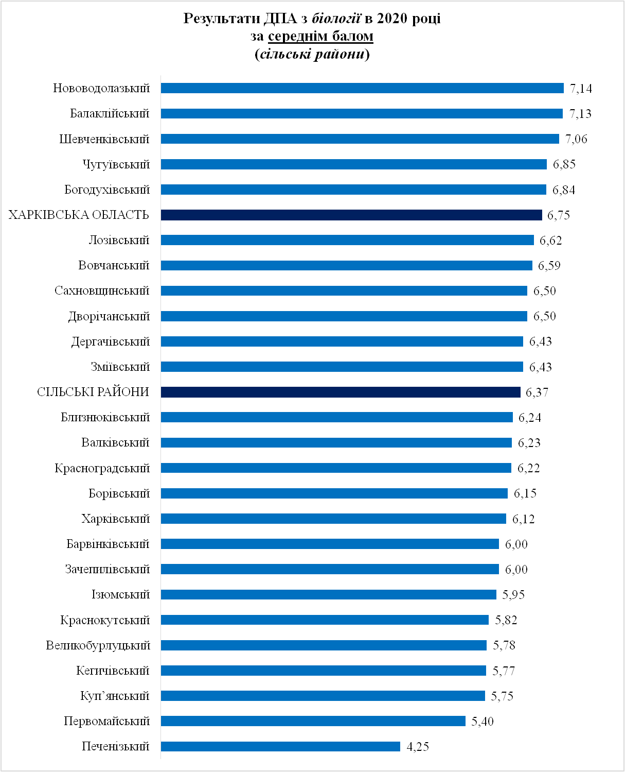
Найкращі результати ДПА з біології в 2020 році серед сільських районів за середнім балом (7,14) – у Нововодолазькому, найнижчі (4,25) – у Печенізькому.
У Балаклійському, Богодухівському, Нововодолазькому, Чугуївському, Шевченківському районах бал ДПА виявився більшим за середній по області, а у Вовчанському, Дергачівському, Дворічанському, Зміївському, Лозівському, Сахновщинському – більшим за середній по сільських районах (однак менший, ніж по області) – діаграма 33.

Діаграма 34
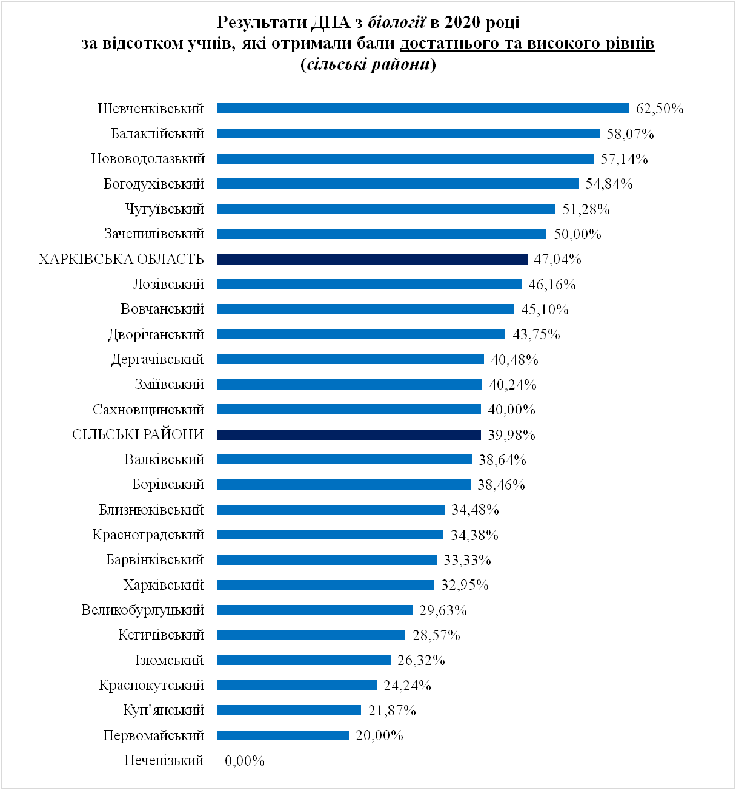
Найбільший відсоток учнів, які за результатами ДПА з біології отримали бали достатнього та високого рівнів, серед сільських районів (62,50 %) – у Шевченківському. У Печенізькому районі жоден учень не отримав бал достатнього та високого рівнів.
Вищі за середні по області результати ДПА за цим показником продемонстрували учні Балаклійського, Богодухівського, Зачепилівського, Нововодолазького, Чугуївського, Шевченківського районів, вищі за середні по сільських районах (однак нижчі по області) –Вовчанського, Дергачівського, Дворічанського, Зміївського, Лозівського, Сахновщинського (діаграма 34).

7.2. Об’єднані територіальні громади

Таблиця 25

Кількість учасників ДПА з біології в 2020 році
(по об’єднаних територіальних громадах)

№ | Об’єднані територіальні громади | К-ть учнів, які проходили ДПА
1 | Лозівська | 125
2 | Золочівська | 42
3 | Чкаловська | 26
4 | Мереф’янська | 25
5 | Великобурлуцька | 22
6 | Роганська | 22
7 | Циркунівська | 22
8 | Пісочинська | 22
9 | Нововодолазька | 20
10 | Зачепилівська | 9
11 | Малоданилівська | 9
12 | Старосалтівська | 7
13 | Коломацька | 6
14 | Малинівська | 6
15 | Старовірівська | 6
16 | Наталинська | 5
17 | Оскільська | 3

Найбільша кількість випускників ЗЗСО, які складали ДПА з біології, серед ОТГ (125) була в Лозівській міській, найменша (3) – в Оскільській (таблиця 25).

Діаграма 35
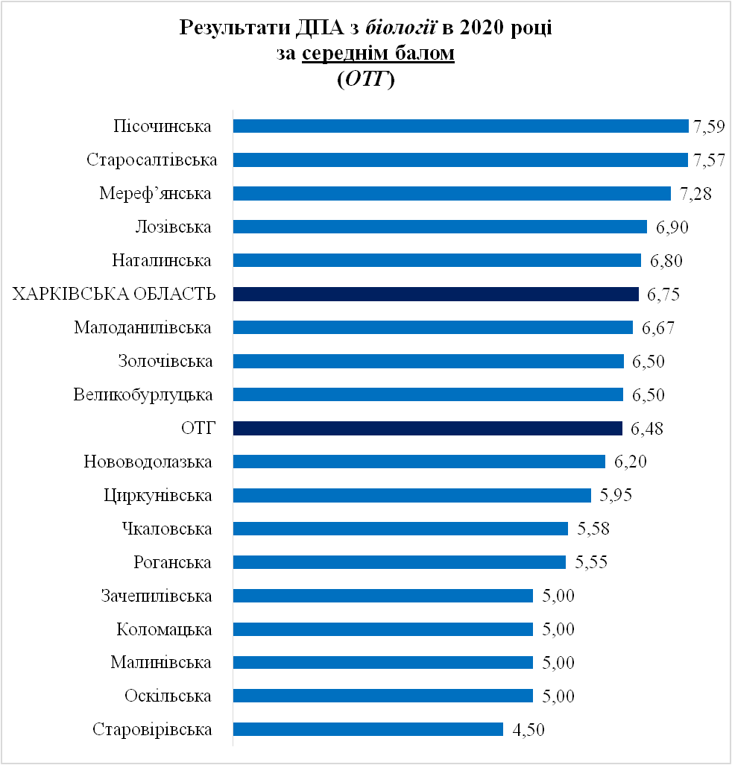
Найкращі результати за середнім балом ДПА з біології серед об’єднаних територіальних громад (7,59) були у Пісочинській, найнижчі (4,50) – у Старовірівській ОТГ.
У Лозівській міській, Мереф’янській, Наталинській, Пісочинській, Старосалтівській ОТГ результати ДПА виявилися вищими за середні по області. Разом із тим, слід зазначити, що в Старосалтівській ОТГ державну підсумкову атестацію з цього навчального предмета проходили лише 7 учнів, а в Наталинській − 5.
Вищим за середній по ОТГ (однак нижчим, ніж по області) бал ДПА з біології виявився у Великобурлуцькій, Золочівській, Малоданилівській ОТГ (діаграма 35).

Діаграма 36
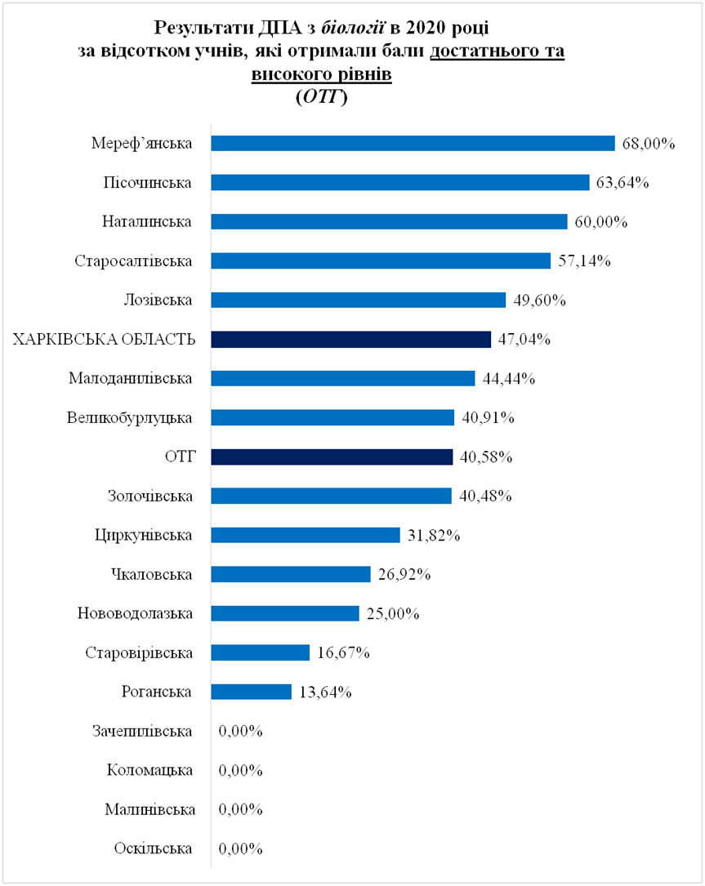
Найкращі показники за відсотком учнів, які за результатами ДПА з біології отримали бали достатнього та високого рівнів, серед ОТГ (68,00 %) – у Мереф’янській. У Зачепилівській, Коломацькій, Малинівській, Оскільській ОТГ жоден учень не отримав бал достатнього та високого рівнів.
Вищі за середні по області результати ДПА за цим показником продемонстрували учні Лозівської міської, Мереф’янської, Наталинської, Пісочинської, Старосалтівської ОТГ. Разом із тим, слід зазначити, що в Лозівській міській ОТГ кількість учасників державної підсумкової атестації з біології складала 125 учнів, тоді як у Наталинській та Старосалтівській – була значно меншою (відповідно 7 і 5 учнів).
Більшим за середній по ОТГ (однак меншим, ніж по області) відсоток учнів, які отримали бали достатнього та високого рівнів, був у Великобурлуцькій та Малоданилівській ОТГ (діаграма 36).

7.3. Міста обласного значення

Таблиця 26

Кількість учасників ДПА
з біології в 2020 році
(по містах обласного значення)

№ | Міста обласного значення | К-ть учнів, які проходили ДПА
1 | м. Ізюм | 50
2 | м. Куп’янськ | 47
3 | м. Первомайський | 30
4 | м. Люботин | 25
5 | м. Чугуїв | 20

Найбільша кількість випускників ЗЗСО, які складали ДПА з біології, серед міст обласного значення (50) − у м. Ізюмі, найменша (20) –у м. Чугуєві (таблиця 26).

Діаграма 37
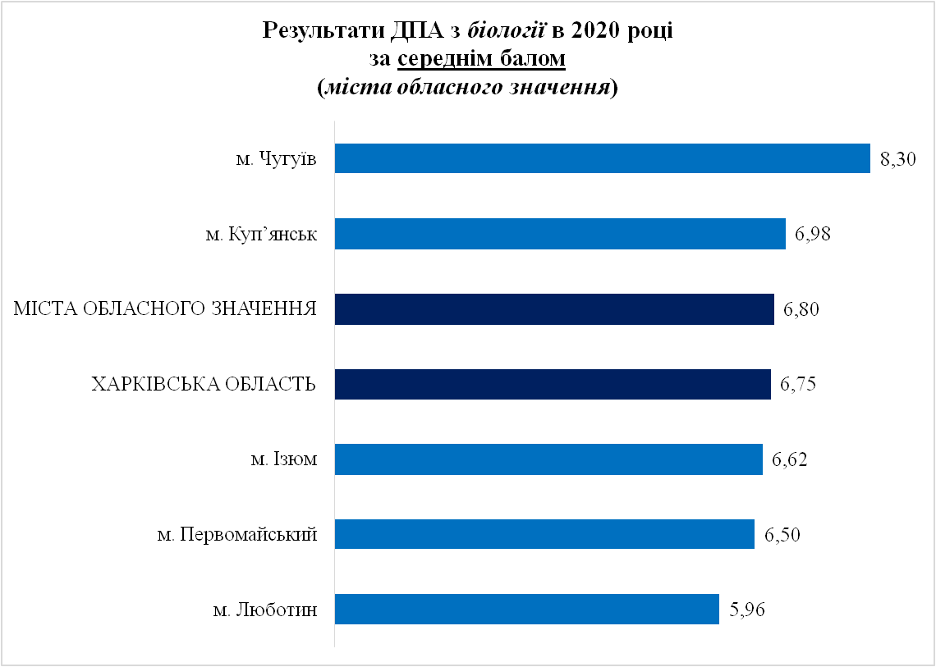
Найкращі результати ДПА з біології в 2020 році серед міст обласного значення за середнім балом (8,30) – у м. Чугуєві, найнижчі (5,96) – у м. Люботині.
У м. Куп’янську, м. Чугуєві бал ДПА з цього навчального предмета вищий за середній як по містах обласного значення, так і по області, тоді як у м. Ізюмі, м. Люботині та м. Первомайському– нижчий (діаграма 37).

Діаграма 38
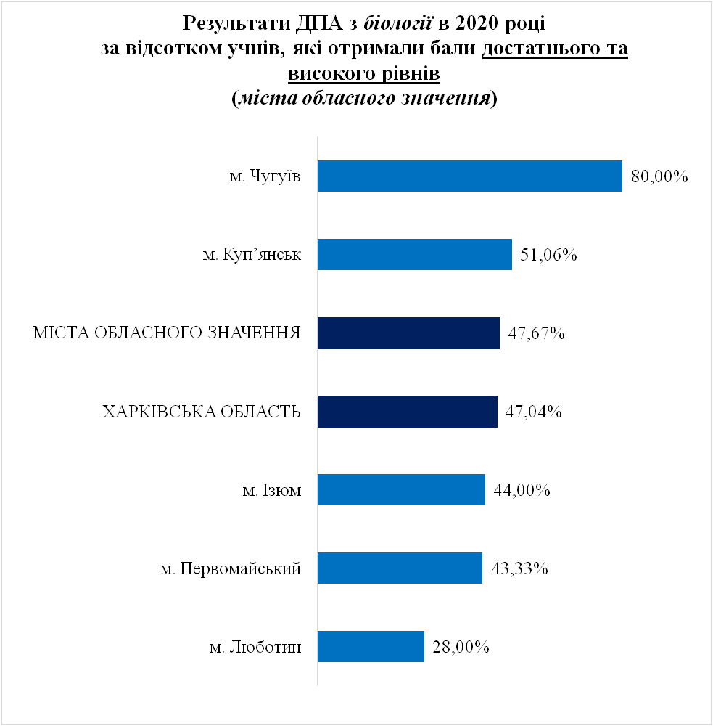
Найбільший відсоток учнів, які за результатами ДПА з біології отримали бали достатнього та високого рівнів, серед міст обласного значення (80,00 %) – у м. Чугуєві, найменший (28,00 %) – у м. Люботині.
Вищі за середні результати ДПА за цим показником як по містах обласного значення, так і по області продемонстрували учні м. Куп’янська, м. Чугуєва, нижчі – м. Ізюма, м. Люботина, м. Первомайського (діаграма 38).

1.4. Райони міста Харкова

Таблиця 27

Кількість учасників ДПА з біології в 2020 році
(по районах міста Харкова)

№ | Район міста Харкова | К-ть учнів, які проходили ДПА
1 | Московський | 219
2 | Київський | 157
3 | Шевченківський | 126
4 | Немишлянський | 107
5 | Слобідський | 101
6 | Індустріальний | 94
7 | Основ’янський | 65
8 | Холодногірський | 57
9 | Новобаварський | 55

Найбільша кількість учнів, які проходили ДПА з біології, серед районів міста Харкова (259) – у Московському, найменша (55) – у Новобаварському (таблиця 27).
Діаграма 39
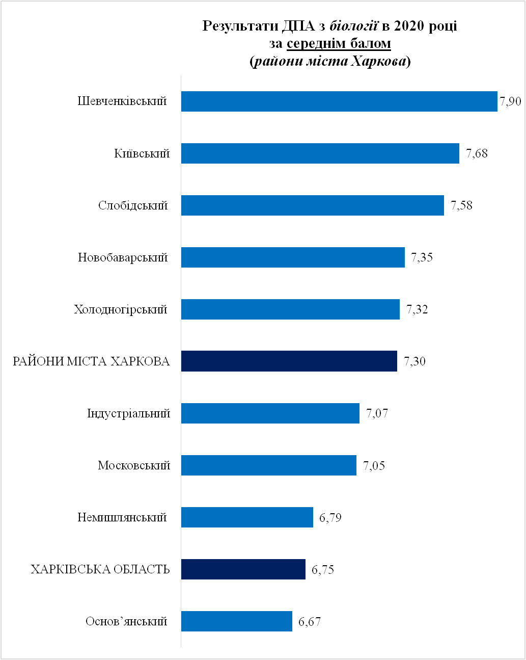
Найкращі результати ДПА з біології в 2020 році серед районів міста Харкова за середнім балом (7,90) – у Шевченківському, найнижчі (6,67) – в Основ’янському.
У Київському, Новобаварському, Слобідському, Холодногірському, Шевченківському районах зазначений показник виявився вищим за середній по районах міста Харкова, тоді як в Індустріальному, Московському та Немишлянському – нижчим, однак вищим за середній по області. В Основ’янському районі бал ДПА з цього навчального предмета був нижчим за середній по області (діаграма 39).

Діаграма 40
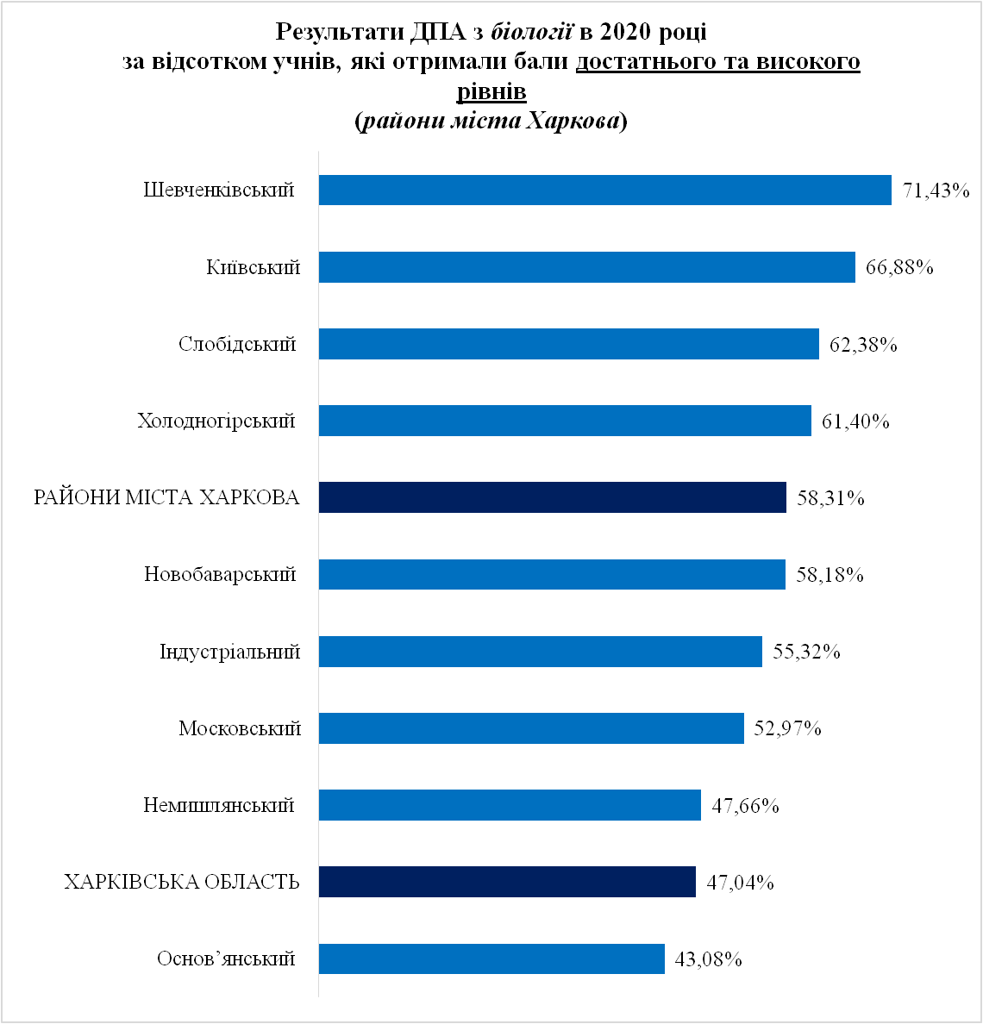
Найбільший відсоток учнів, які за результатами ДПА з біології отримали бали достатнього та високого рівнів, серед районів міста Харкова (71,43 %) – у Шевченківському, найменший (43,08 %) – в Основ’янському.
Вищі за середні результати ДПА за цим показником по районах міста Харкова– у Київському, Немишлянському, Слобідському, Холодногірському, Шевченківському, вищі за середні по області (однак нижчі за середній по районах міста Харкова) – в Індустріальному, Московському, Немишлянському, Новобаварському. В Основ’янському районі відсоток учнів, які отримали бали ДПА достатнього та високого рівнів був нижчим за середній по області (діаграма 40).

8. ГЕОГРАФІЯ
У 2020 році в ДПА з географії проходили 2 546 випускників ЗЗСО, серед яких найбільшу частку (36,17 %) складали учні ЗЗСО районів міста Харкова, 32,95 % – сільських районів, 14,18 % – об’єднаних територіальних громад, 11,74 % – міст обласного значення.

Таблиця 28

Результати державної підсумкової атестації з географії в 2020 році

 | К-ть учасників ДПА | Середній бал ДПА | Відсоток учнів, які отримали бали достатнього та високого рівнів
Сільські райони | 839 | 6,72 | 52,56
Об’єднані територіальні громади | 361 | 6,71 | 52,36
Міста обласного значення | 299 | 6,64 | 49,16
Райони міста Харкова | 921 | 6,64 | 49,95
Харківська область | 2546 | 6,68 | 51,06

Учні ЗЗСО сільських районів та об’єднаних територіальних громадпродемонстрували результати ДПА з географії вищі за середні по областіза всіма показниками, тоді як випускники ЗЗСО районів міста Харкова та міста обласного значення – нижчі (таблиця 28).

8.1. Сільські райони

Таблиця 29

Кількість учасників ДПА
з географії в 2020 році
(по сільських районах)
№ | Район | К-ть учнів, які проходили ДПА
1 | Балаклійський | 118
2 | Харківський | 83
3 | Зміївський | 73
4 | Дергачівський | 69
5 | Красноградський | 57
6 | Краснокутський | 44
7 | Борівський | 43
8 | Богодухівський | 39
9 | Валківський | 36
10 | Вовчанський | 34
11 | Кегичівський | 31
12 | Барвінківський | 29
13 | Близнюківський | 27
14 | Сахновщинський | 24
15 | Великобурлуцький | 24
16 | Чугуївський | 20
17 | Лозівський | 14
18 | Куп’янський | 13
19 | Шевченківський | 12
20 | Дворічанський | 12
21 | Ізюмський | 11
22 | Печенізький | 11
23 | Первомайський | 6
24 | Зачепилівський | 5
25 | Нововодолазький | 4

Найбільша кількість учасників ДПА з географії серед сільських районів (118) – у Балаклійському, найменша (4) – у Нововодолазькому.
Значна кількість учнів складали ДПА з цього предмета у Дергачівському (69), Зміївському (73), Красноградському (57), Харківському (83) районах.
Від 6 і менше учасників ДПА з географії у Зачепилівському (5) та Первомайському (6) районах (таблиця 29).

Діаграма 41
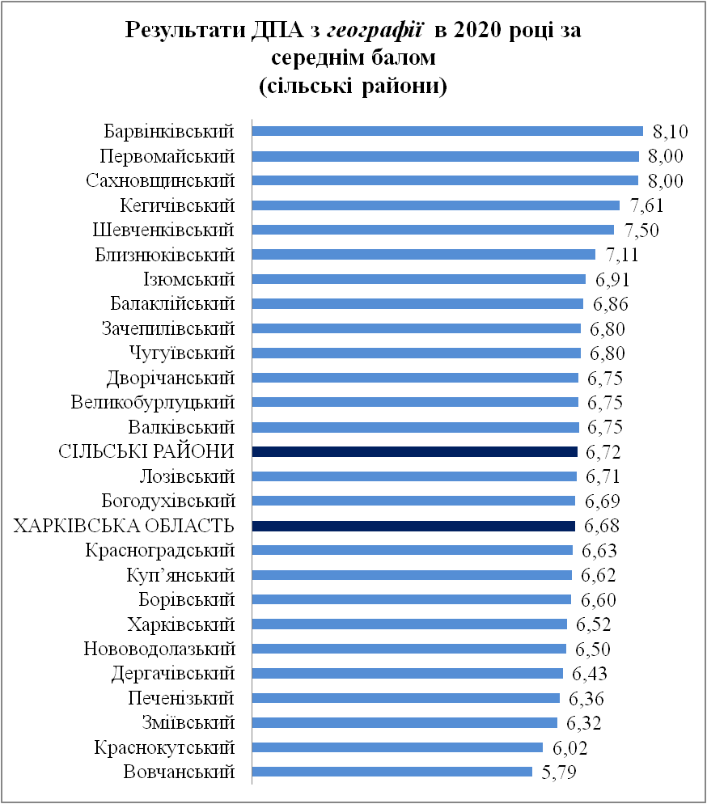
Найкращі результати ДПА з географії в 2020 році серед сільських районів за середнім балом (8,10) – у Барвінківському, найнижчі (5,79) – у Вовчанському.
У Балаклійському, Близнюківському, Валківському, Великобурлуцькому, Дворічанському, Зачепилівському, Ізюмському, Кегичівському, Первомайському, Сахновщинському, Чугуївському, Шевченківському районах бал ДПА виявився більшим за середній по сільських районах, а в Лозівському, Богодухівському – більшим за середній по області (однак меншим, ніж по сільських районах) – діаграма 41.

Діаграма 30
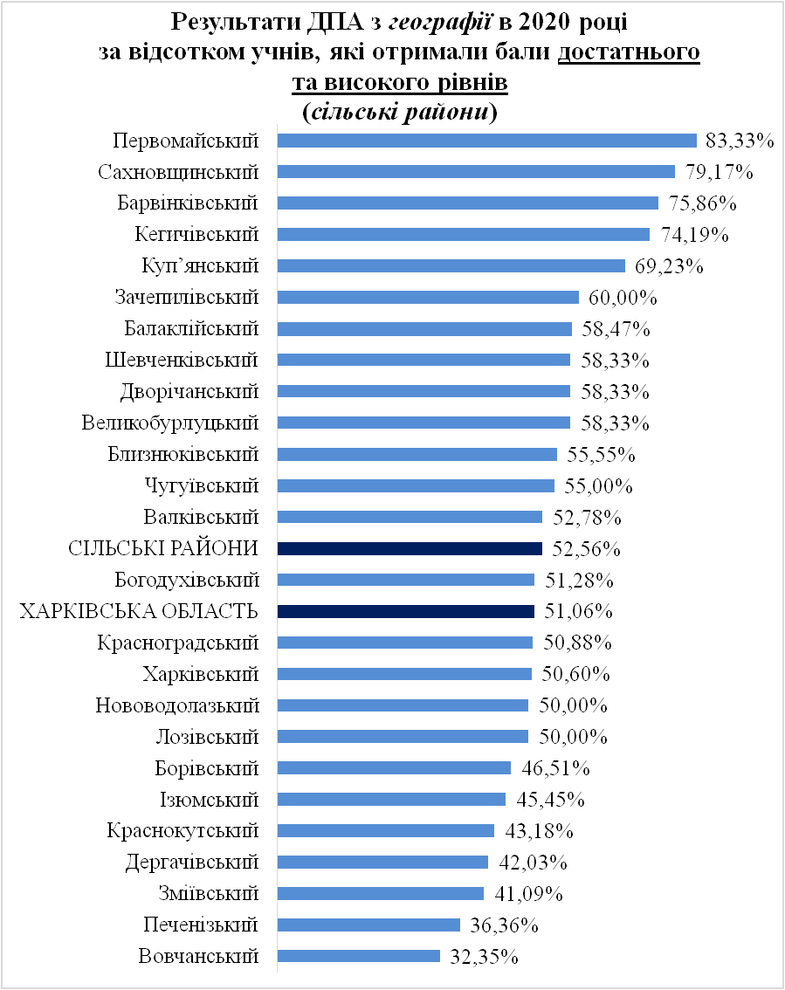
Найбільший відсоток учнів, які за результатами ДПА з географії отримали бали достатнього та високого рівнів, серед сільських районів (83,33 %) – у Первомайському, найменший (32,35 %) – у Вовчанському.
Вищі за середні результати ДПА за цим показником як по сільських районах, так і по області продемонстрували учні Балаклійського, Барвінківського, Близнюківського, Валківського, Великобурлуцького, Дворічанського, Зачепилівського, Кегичівського, Куп’янського, Сахновщинського, Шевченківського, Чугуївського районів, вищі за середні по області (однак нижчі, ніж по сільських районах) – випускники ЗЗСО Богодухівського району (діаграма 30).

8.2. Об’єднані територіальні громади

Таблиця 42

Кількість учасників ДПА
з географії в 2019 та 2020 роках
(по об’єднаних територіальних громадах)

№ | Об’єднані територіальні громади | К-ть учнів, які проходили ДПА
1 | Лозівська | 103
2 | Пісочинська | 38
3 | Чкаловська | 32
4 | Нововодолазька | 28
5 | Золочівська | 27
6 | Зачепилівська | 19
7 | Мереф’янська | 19
8 | Оскільська | 16
9 | Роганська | 15
10 | Коломацька | 14
11 | Малинівська | 14
12 | Малоданилівська | 13
13 | Великобурлуцька | 10
14 | Циркунівська | 5
15 | Наталинська | 4
16 | Старовірівська | 3
17 | Старосалтівська | 1

Найбільша кількість випускників ЗЗСО, які складали ДПА з географії, серед ОТГ (103) – у Лозівській, найменша (1) –у Старосалтівській.
Понад 30 учнів обирали ДПА з цього предмета в Пісочинській та Чкаловській ОТГ.
Від 5 і менше учасників ДПА з географії у Наталинській, Старовірівській, Циркунівській ОТГ (таблиця 42).

Діаграма 43
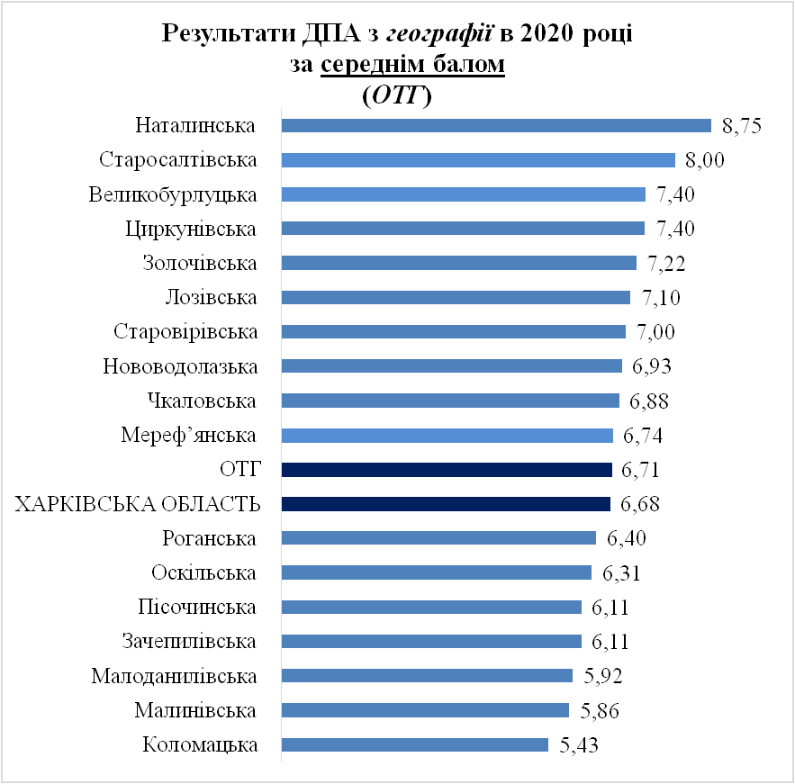
Найкращі результати за середнім балом ДПА з географії серед об’єднаних територіальних громад (8,75) – у Наталинській, найнижчі(5,43) – у Коломацькій.
Вищим за середній як по ОТГ, так і по області бал ДПА з географії виявився у Великобурлуцькій, Золочівській, Лозівській, Мереф’янській, Нововодолазькій, Старовірівській, Старосалтівській, Циркунівській, Чкаловській ОТГ. Разом із тим, слід зазначити, що в Старосалтівській ОТГ державну підсумкову атестацію з цього навчального предмета проходив лише 1 учень (діаграма 43).

Діаграма 44
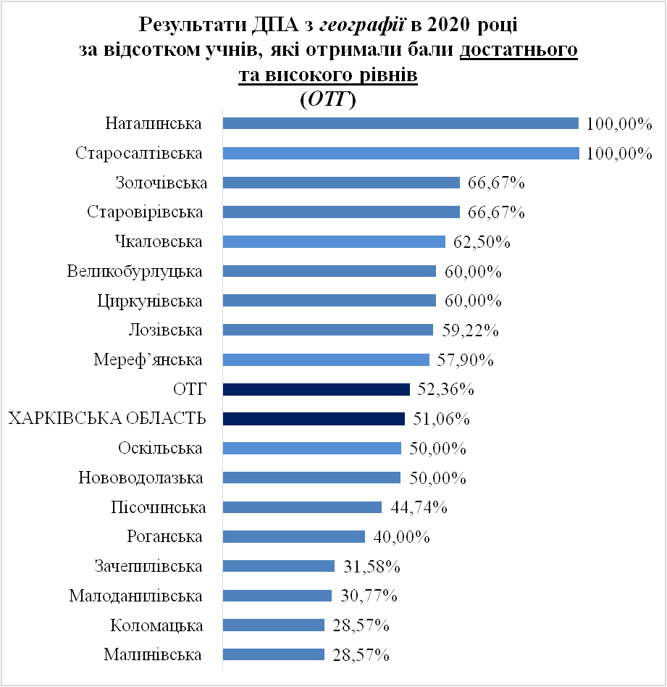
Найкращі показники за відсотком учнів, які за результатами ДПА з географії отримали бали достатнього та високого рівнів, серед ОТГ (100,00 %) – у Наталинській та Старосалтівській, найменший (28,57 %) – у Коломацькій та Малинівській.
У Великобурлуцькій, Золочівській, Лозівській, Мереф’янській, Старовірівській, Чкаловській, Ціркунівській ОТГ результати ДПА за цим показником вищі за середні як по ОТГ, так і по області, тоді як у Зачепилівській, Нововодолазькій, Малоданилівській, Оскільській, Пісочинській, Роганській – нижчі. Разом із тим, слід зазначити, що в Старовірівській, Старосалтівській, Наталинській ОТГ кількість учасників державної підсумкової атестації з географії була незначною (складала відповідно 1, 3 і 4 учні) – діаграма 44.

8.3. Міста обласного значення

Таблиця 31

Кількість учасників ДПА з географії в 2020 році
(по містах обласного значення)

№ | Міста обласного значення | К-ть учнів, які проходили ДПА
1 | м. Куп’янськ | 109
2 | м. Ізюм | 59
3 | м. Чугуїв | 53
4 | м. Первомайський | 50
5 | м. Люботин | 28

Найбільша кількість випускників ЗЗСО, які складали ДПА з географії, серед міст обласного значення (109) – у м. Куп’янську, найменша (28) –у м. Люботині.
Значна кількість учнів (59) проходили ДПА з цього навчального предмета у м. Ізюмі (таблиця 31).

Діаграма 45
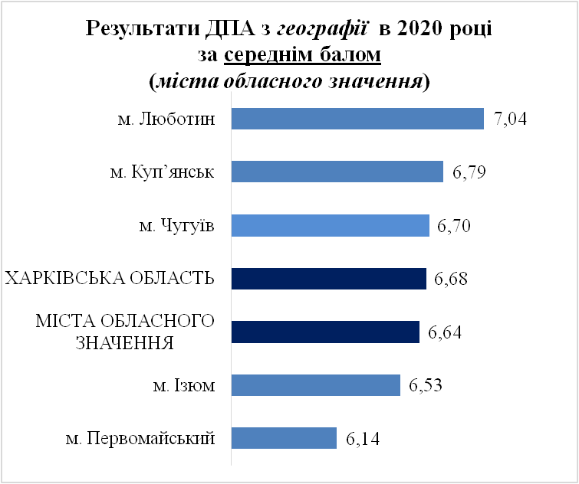
Найкращі результати ДПА з географії в 2020 році серед міст обласного значення за середнім балом (7,04) – у м. Люботині, найнижчі (6,14) – у м. Первомайському.
У м. Куп’янську, м. Чугуєві бал ДПА з цього навчального предмета вищий за середній як по області, так і по містах обласного значення(діаграма 45).

Діаграма 46
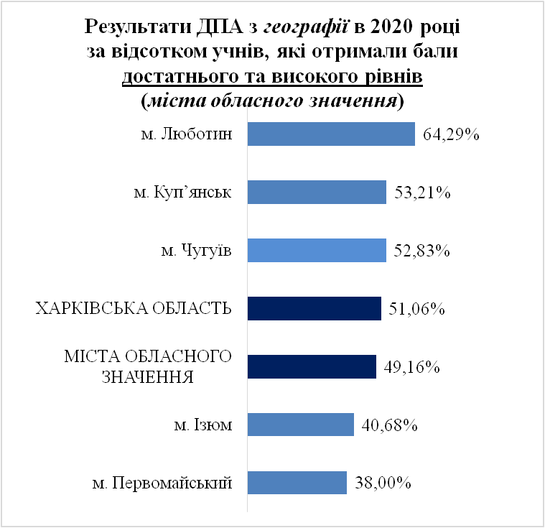
Найбільший відсоток учнів, які за результатами ДПА з географії отримали бали достатнього та високого рівнів, серед міст обласного значення (64,29 %) – у м. Люботині, найменший (38,00 %) – у м. Первомайському.
Вищі за середні результати ДПА за цим показником як по області, так і по містах обласного значення продемонстрували учні м. Куп’янська, м. Чугуєва, нижчі – м. Ізюма та м. Первомайського (діаграма 46).

8.4. Райони міста Харкова

Таблиця 32

Кількість учасників ДПА
з географії в 2020 році
(по районах міста Харкова)

№ | Район | К-ть учнів, які проходили ДПА
1 | Московський | 162
2 | Слобідський | 127
3 | Київський | 125
4 | Індустріальний | 111
5 | Немишлянський | 110
6 | Шевченківський | 109
7 | Основ’янський | 67
8 | Новобаварський | 62
9 | Холодногірський | 48

Найбільша кількість учнів, які проходили ДПА з географії, серед районів міста Харкова (162) – у Московському, найменша (48) – у Холодногірському.
Понад 100 учнів складали ДПА з цього навчального предмета в Індустріальному, Київському, Немишлянському, Слобідському та Шевченківському районах (таблиця 32).

Діаграма 47
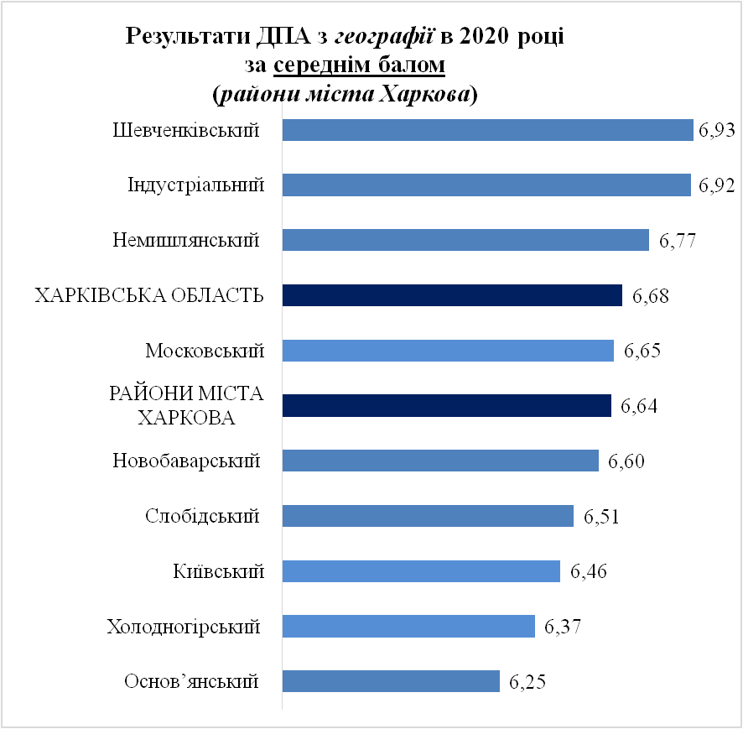
Найкращі результати ДПА з географії в 2020 році серед районів міста Харкова за середнім балом (6,93) – у Шевченківському, найнижчі (6,25) – в Основ’янському.
В Індустріальному, Немишлянському районах зазначений показник виявився вищим за середній по районах міста Харкова, а в Московському – вищим за середній по районах міста Харкова (однак нижчий, ніж по області) (діаграма 47).

Діаграма 48
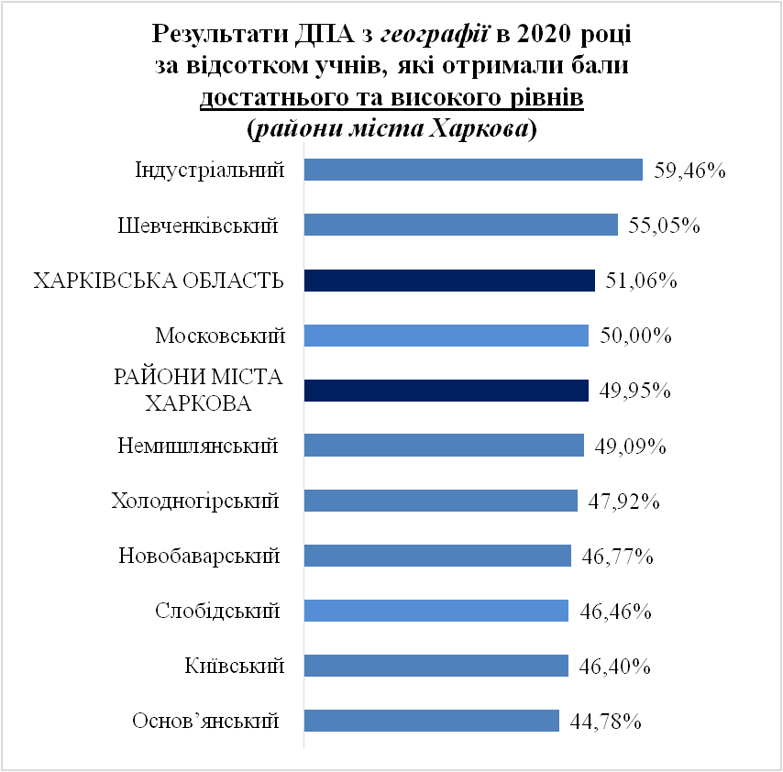
Найбільший відсоток учнів, які за результатами ДПА з географії отримали бали достатнього та високого рівнів, серед районів міста Харкова (59,46 %) – в Індустріальному, найменший (44,78 %) – в Основ’янському.
Вищі за середні результати ДПА за цим показником по районах міста Харкова– у Шевченківському. У Московському районі учні продемонстрували результати ДПА вищі за середні по районах міста Харкова, однак нижчі, ніж по області (діаграма 48).

9. ФІЗИКА
У 2020 році в ДПА з фізики проходили 686 випускників ЗЗСО, серед яких найбільшу частку (44,75 %) складали учні ЗЗСО районів міста Харкова, 26,38 % – сільських районів, 9,77 % – об’єднаних територіальних громад, 9,48 % – міст обласного значення.
У Борівському, Зачепилівському районі області, Малинівській, Малоданилівській ОТГ не було випускників ЗЗСО, які обирали ДПА у формі ЗНО з фізики у 2020 році.

Таблиця 33

Результати державної підсумкової атестації
з фізики в 2020 році

 | К-ть учасників ДПА | Середній бал ДПА | Відсоток учнів, які отримали бали достатнього та високого рівнів
Сільські райони | 181 | 6,08 | 34,81
Об’єднані територіальні громади | 67 | 5,85 | 28,36
Міста обласного значення | 65 | 6,67 | 49,23
Райони міста Харкова | 307 | 7,10 | 54,40
Харківська область | 686 | 6,81 | 48,10

Учні ЗЗСО районів міста Харкова продемонстрували результати ДПА з фізики вищі за середні по області за всіма показниками, тоді як випускники ЗЗСО сільських районів та об’єднаних територіальних громад – нижчі.
У містах обласного значення відсоток учнів, які отримали бали достатнього та високого рівнів, виявився вищим за середній показник по області, тоді як бал ДПА –нижчим (таблиця 33).

9.1. Сільські райони

Таблиця 34

Кількість учасників ДПА з фізики в 2020 році
(по сільських районах)

№ | Район | К-ть учнів, які проходили ДПА
1 | Балаклійський | 21
2 | Харківський | 19
3 | Зміївський | 18
4 | Валківський | 15
5 | Красноградський | 15
6 | Шевченківський | 11
7 | Барвінківський | 10
8 | Вовчанський | 9
9 | Дергачівський | 9
10 | Кегичівський | 8
11 | Близнюківський | 7
12 | Краснокутський | 7
13 | Лозівський | 5
14 | Богодухівський | 4
15 | Дворічанський | 4
16 | Ізюмський | 4
17 | Сахновщинський | 4
18 | Печенізький | 3
19 | Чугуївський | 3
20 | Куп’янський | 2
21 | Великобурлуцький | 1
22 | Нововодолазький | 1
23 | Первомайський | 1

Найбільша кількість учасників ДПА з фізики серед сільських районів (21) – у Балаклійському, найменша (1) – у Великобурлуцькому, Нововодолазькому, Первомайському (таблиця 34).

Діаграма 49
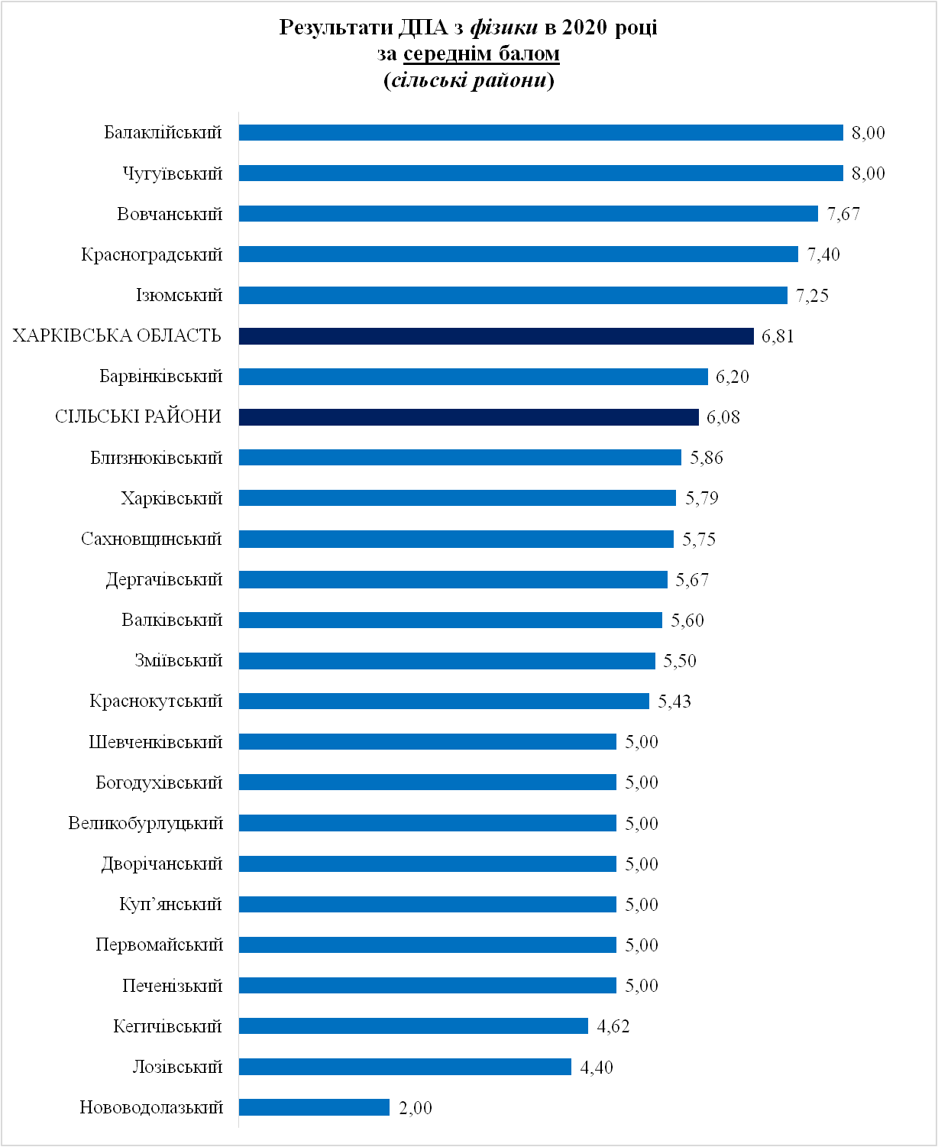
Найкращі результати ДПА з фізики в 2020 році серед сільських районів за середнім балом (8,00) – у Балаклійському та Чугуївському районах, найнижчі (2,00) – у Нововодолазькому.
У Балаклійському, Вовчанському, Ізюмському, Красноградському, Чугуївському районах бал ДПА виявився більшим за середній по області, а в Барвінківському – більшим за середній по сільських районах (однак нижчим, ніж по області) – діаграма 49.

Діаграма 50
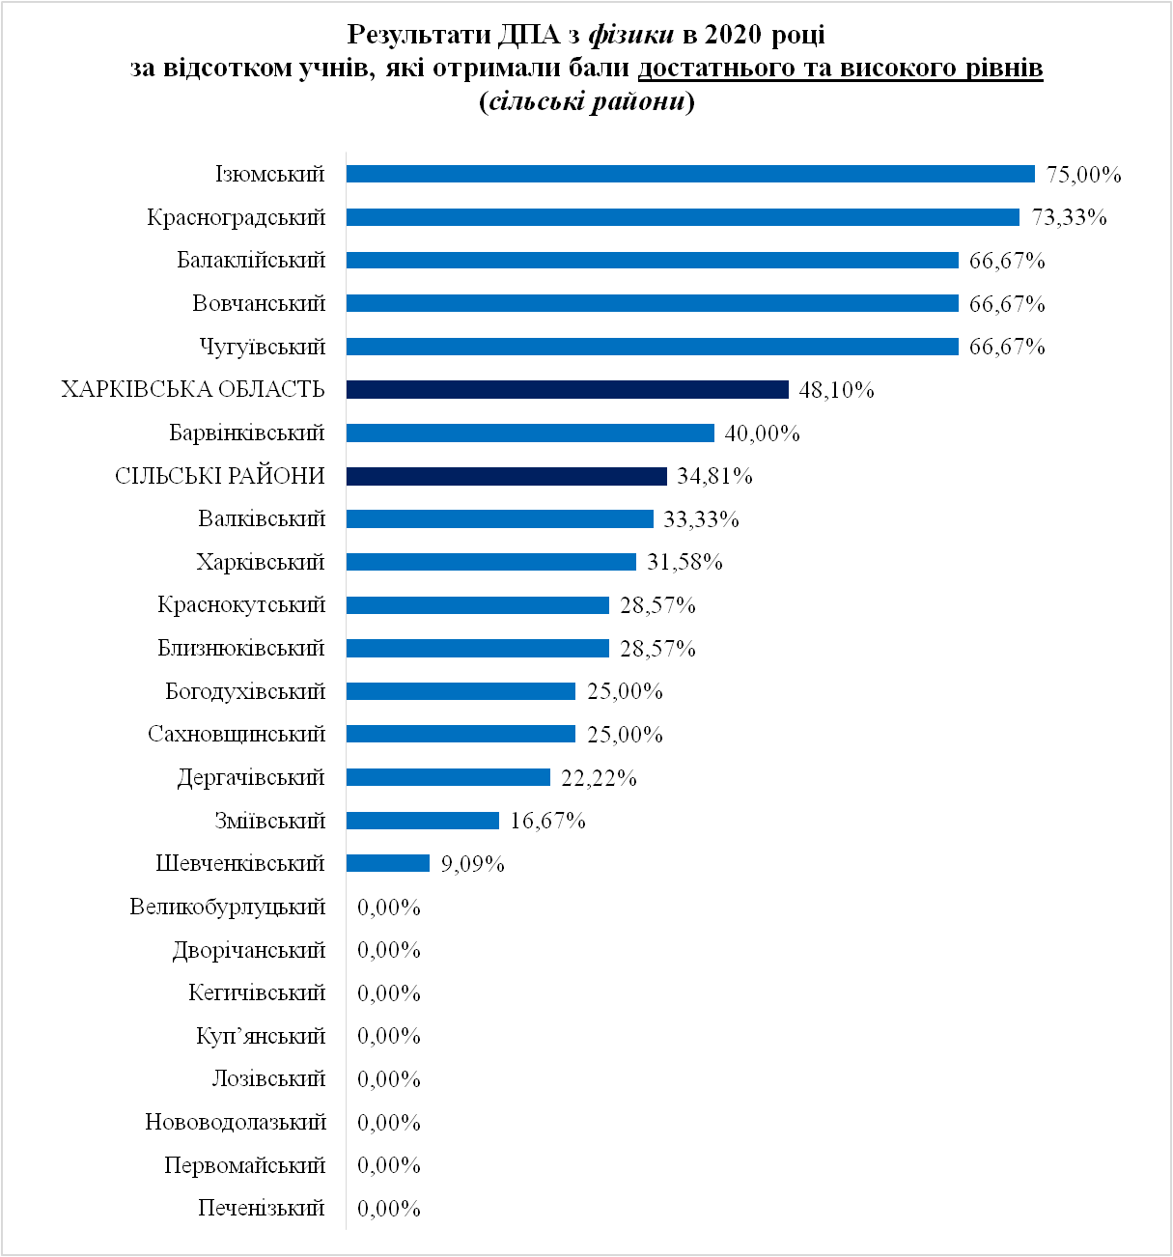
Найбільший відсоток учнів (75,00 %), які за результатами ДПА з фізики отримали бали достатнього та високого рівнів, серед сільських районів– в Ізюмському. У Великобурлуцькому, Дворічанському, Кегичівському, Куп’янському, Лозівському, Нововодолазькому, Первомайському, Печенізькому районах жоден учень не отримав бал достатнього та високого рівнів.
Вищі за середні по області результати ДПА за цим показником продемонстрували учні Балаклійського, Вовчанського, Ізюмського, Красноградського, Чугуївського районів області, вищі за середні по сільських районах (однак нижчі по області) – Барвінківського (діаграма 50)

9.2. Об’єднані територіальні громади

Таблиця 35

Кількість учасників ДПА з фізики в 2020 році
(по об’єднаних територіальних громадах)

№ | Об’єднані територіальні громади | К-ть учнів, які проходили ДПА
1 | Лозівська | 18
2 | Золочівська | 6
3 | Коломацька | 6
4 | Мереф’янська | 6
5 | Нововодолазька | 5
6 | Роганська | 4
7 | Чкаловська | 4
8 | Зачепилівська | 4
9 | Пісочинська | 4
10 | Старовірівська | 3
11 | Великобурлуцька | 2
12 | Наталинська | 2
13 | Оскільська | 1
14 | Старосалтівська | 1
15 | Циркунівська | 1

Найбільша кількість випускників ЗЗСО, які складали ДПА з фізики, серед ОТГ (18) – у Лозівській міській, найменша (1) – в Оскільській, Старосалтівській, Циркунівській (таблиця 35).

Діаграма 51
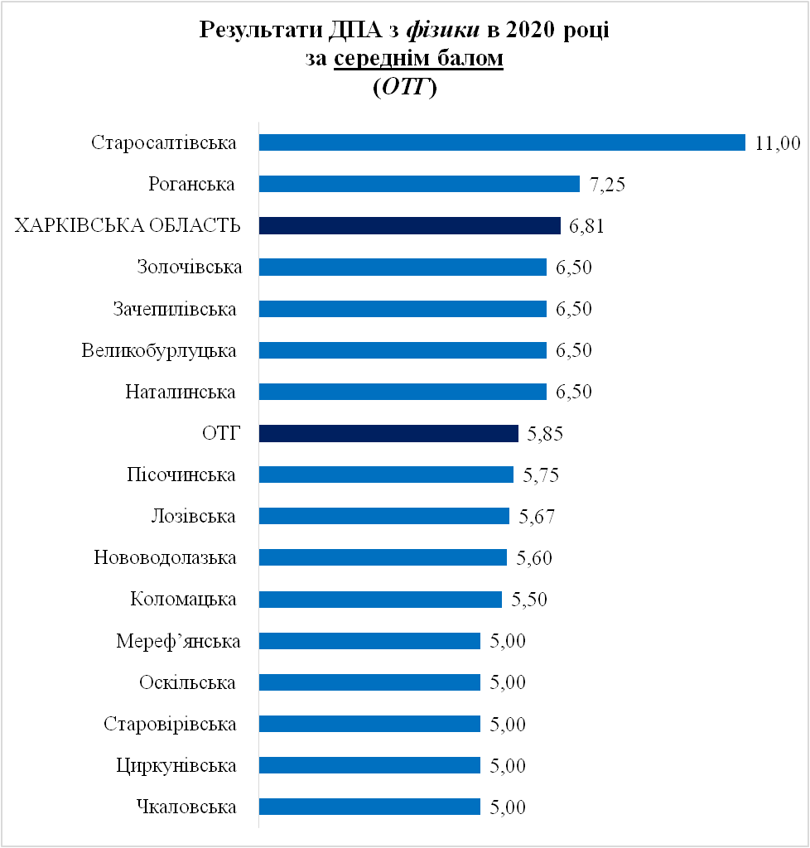
Найкращі результати за середнім балом ДПА з фізики серед об’єднаних територіальних громад (11,00) – у Старосалтівській, найнижчі (5,00) – у Мереф’янській, Оскільській, Старовірівській, Циркунівській, Чкаловській.
У Роганській, Старосалтівській ОТГ результати ДПА виявилися вищим за середні по області. Разом із тим, слід зазначити, що в Старосалтівській ОТГ державну підсумкову атестацію з цього навчального предмета проходив лише 1 учень.
У Великобурлуцькій, Зачепилівській, Золочівській, Наталинській ОТГ бал ДПА з фізики був вищим за середній по ОТГ, однак нижчим, ніж по області (діаграма 51).

Діаграма 52
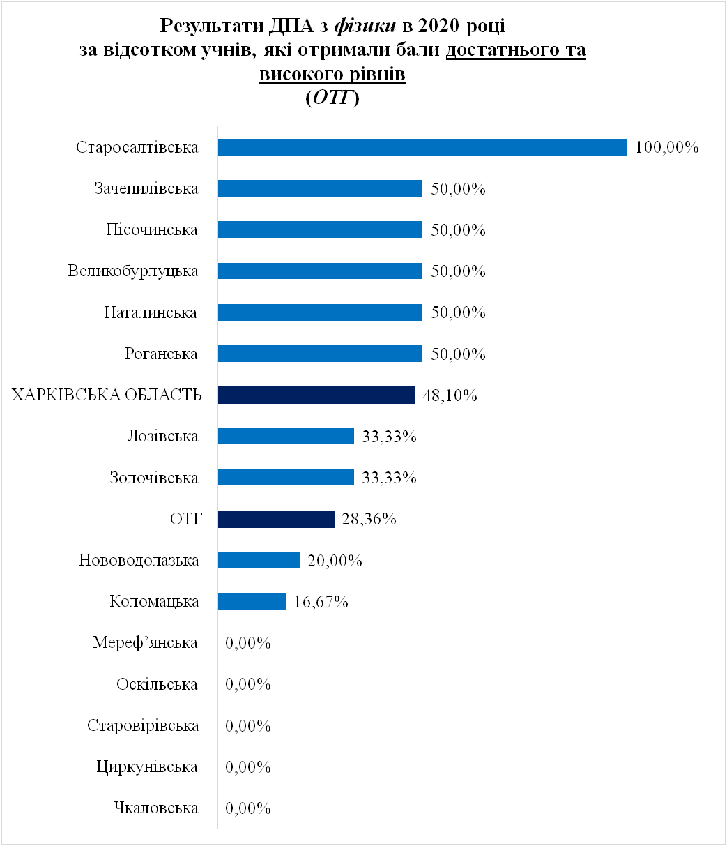
Найкращі показники за відсотком учнів, які за результатами ДПА з фізики отримали бали достатнього та високого рівнів, серед ОТГ (100,00 %) – у Старосалтівській. У Мереф’янській, Оскільській, Старовірівській, Циркунівській, Чкаловській ОТГ жоден учень не отримав бал достатнього та високого рівнів.
Вищі за середні по області результати ДПА за цим показником продемонстрували учні Великобурлуцької, Зачепилівської, Наталинської, Пісочинської, Роганської, Старосалтівської ОТГ. Разом із тим, слід зазначити, що в Великобурлуцькій та Наталинській ОТГ кількість учасників державної підсумкової атестації з фізики складала 2 учні, у Старосалтівській –1 учень.
Більшим за середній по ОТГ(однак нижчим, ніж по області) відсоток учнів, які отримали бали достатнього та високого рівнів, був у Золочівській та Лозівській міській ОТГ (діаграма 52).

9.3. Міста обласного значення

Таблиця 36

Кількість учасників ДПА з фізики в 2020 році
(по містах обласного значення)

№ | Міста обласного значення | К-ть учнів, які проходили ДПА
1 | м. Ізюм | 18
2 | м. Первомайський | 16
3 | м. Куп’янськ | 13
4 | м. Чугуїв | 11
5 | м. Люботин | 7

Найбільша кількість випускників ЗЗСО, які складали ДПА з фізики, серед міст обласного значення (18) − у м. Ізюмі, найменша (7) –у м. Люботині (таблиця 36).

Діаграма 53
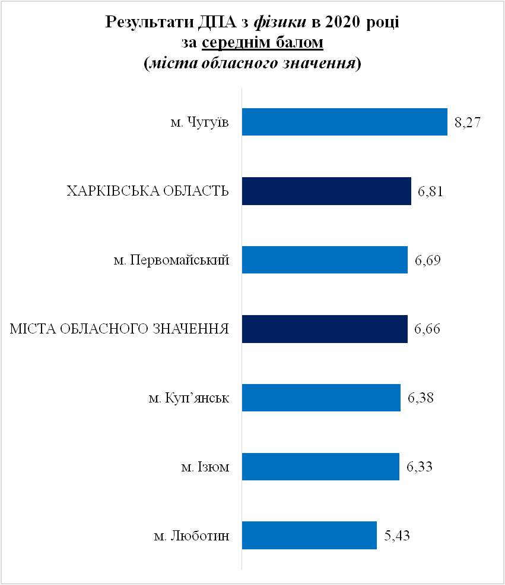
Найкращі результати ДПА з фізики в 2020 році серед міст обласного значення за середнім балом (8,27) – у м. Чугуєві, найнижчі (5,43) – у м. Люботині.
У м. Чугуєві бал ДПА виявився вищим за середній по області, а в м. Первомайському –вищим за середній по містах обласного значення (однак нижчий, ніж по області) – діаграма 53.

Діаграма 54
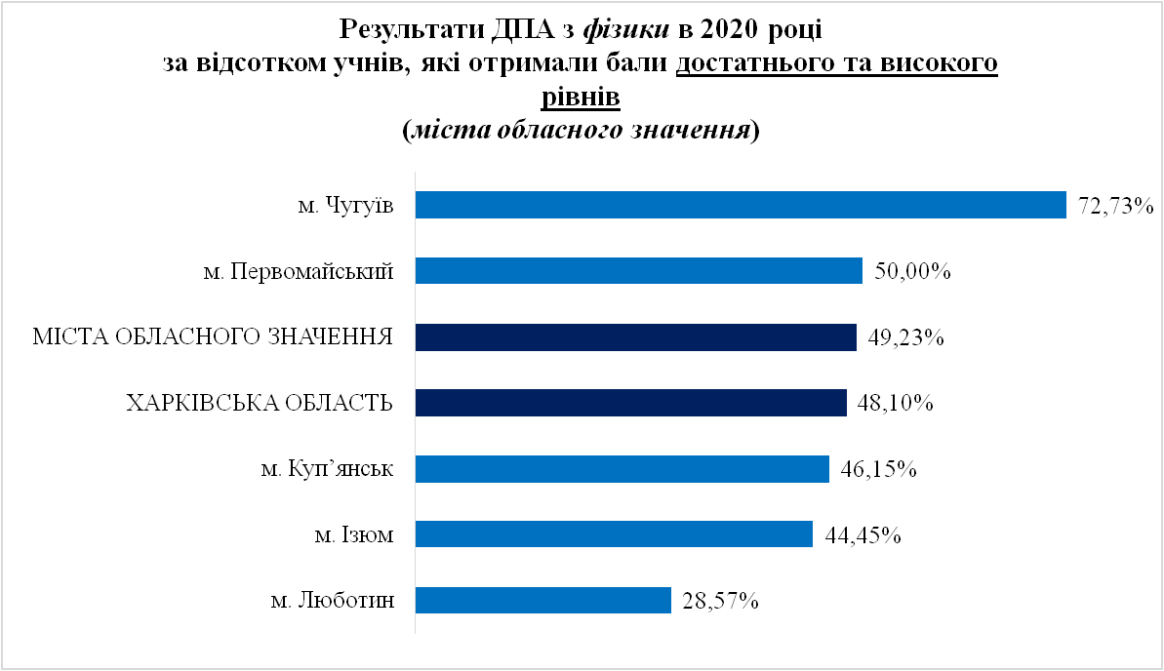
Найбільший відсоток учнів, які за результатами ДПА з фізики отримали бали достатнього та високого рівнів, серед міст обласного значення (72,73 %) – у м. Чугуєві, найменший (28,57 %) – у м. Люботині.
Вищі за середні результати ДПА за цим показником як по містах обласного значення, так і по області продемонстрували учні м. Первомайського, м. Чугуєва, нижчі – випускники ЗЗСО м. Ізюма, м. Куп’янська, м. Люботина (діаграма 54).

1.4. Райони міста Харкова

Таблиця 37

Кількість учасників ДПА
з фізики в 2020 році
(по районах міста Харкова)

№ | Район міста Харкова | К-ть учнів, які проходили ДПА
1 | Київський | 57
2 | Шевченківський | 54
3 | Московський | 51
4 | Немишлянський | 37
5 | Слобідський | 36
6 | Холодногірський | 26
7 | Індустріальний | 25
8 | Новобаварський | 13
9 | Основ’янський | 8

Найбільша кількість учнів, які проходили ДПА з фізики, серед районів міста Харкова (57) – у Київському, найменша (8) – в Основ’янському.
Понад 50 учнів складали ДПА з цього предмета в Московському та Шевченківському районах (таблиця 37).

Діаграма 55
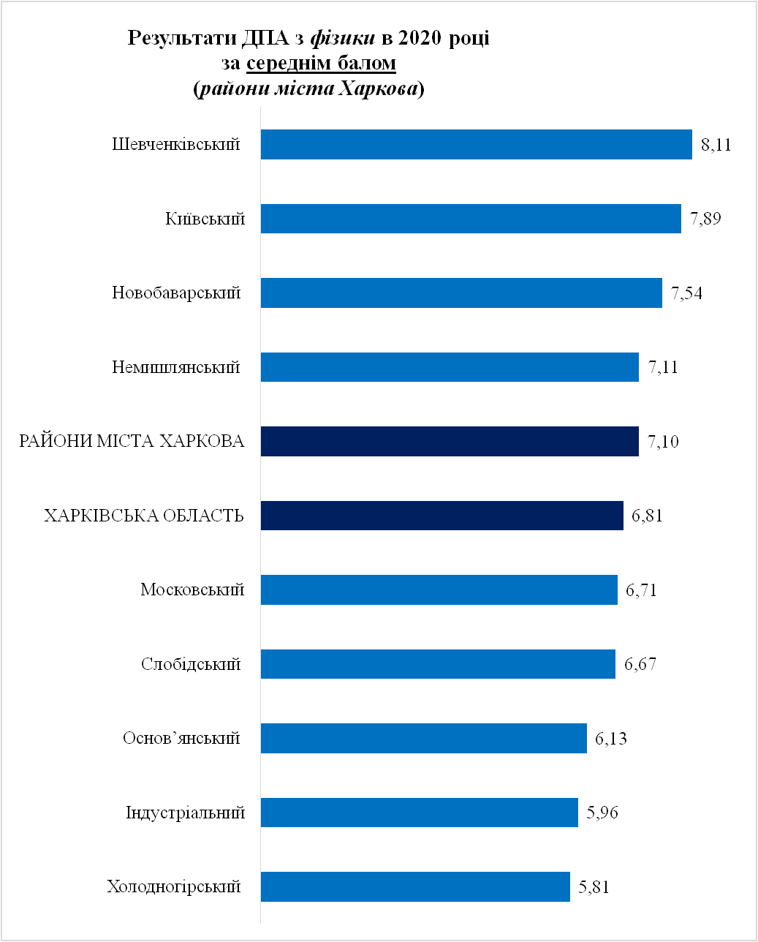
Найкращі результати ДПА з фізики в 2020 році серед районів міста Харкова за середнім балом (8,11) – у Шевченківському, найнижчі (5,81) – у Холодногірському.
У Київському, Немишлянському, Новобаварському та Шевченківському районах зазначений показник виявився вищим за середній як по області, так і по районах міста Харкова, тоді як в Індустріальному, Московському, Основ’янському, Слобідському, Холодногірському – нижчим (діаграма 55).

Діаграма 56
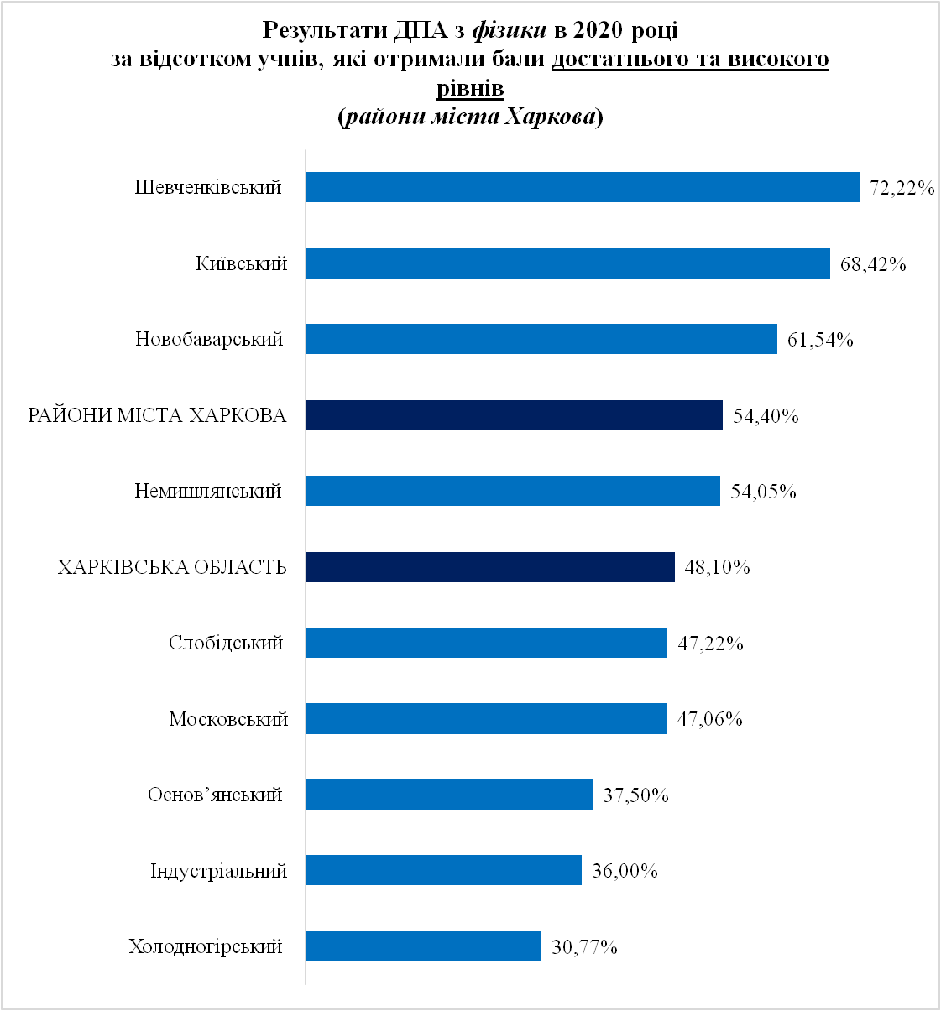
Найбільший відсоток учнів, які за результатами ДПА з фізики отримали бали достатнього та високого рівнів, серед районів міста Харкова (72,22 %) – у Шевченківському, найменший (30,77 %) – у Холодногірському.
Вищі за середні результати ДПА за цим показником як по області, так по районах міста Харкова продемонстрували учні Київського, Новобаварського, Шевченківського, вищі за середні по області – випускники ЗЗСО Немишлянського району (діаграма 56).

10. ХІМІЯ

У 2020 році в ДПА з хімії проходили 147 випускників ЗЗСО, серед яких найбільшу частку (54,02 %) складали учні ЗЗСО районів міста Харкова, 19,54 % – сільських районів, 5,75 % – об’єднаних територіальних громад, 10,34 % – міст обласного значення.
Таблиця 38
Результати державної підсумкової атестації з хімії в 2020 році

 | К-ть учасників ДПА | Середній бал ДПА | Відсоток учнів, які отримали бали достатнього та високого рівнів
Сільські райони | 34 | 7,03 | 50,00
Об’єднані територіальні громади | 10 | 6,20 | 40,00
Міста обласного значення | 18 | 7,50 | 61,11
Райони міста Харкова | 94 | 8,06 | 72,34
Харківська область | 174 | 7,81 | 65,52

Учні ЗЗСО районів міста Харкова продемонстрували результати ДПА з хімії вищі за середні по області за всіма показниками, тоді як випускники ЗЗСО сільських районів, об’єднаних територіальних громад та міст обласного значення – нижчі (таблиця 38).

10.1. Сільські райони

Таблиця 39

Кількість учасників ДПА з хімії в 2020 році
(по сільських районах)
№ | Район | К-ть учнів, які проходили ДПА
1 | Балаклійський | 7
2 | Дергачівський | 5
3 | Вовчанський | 4
4 | Красноградський | 3
5 | Харківський | 3
6 | Богодухівський | 2
7 | Чугуївський | 2
8 | Близнюківський | 1
9 | Валківський | 1
10 | Великобурлуцький | 1
11 | Дворічанський | 1
12 | Зміївський | 1
13 | Краснокутський | 1
14 | Куп’янський | 1
15 | Нововодолазький | 1

Найбільша кількість учасників ДПА з хімії серед сільських районів (7) – у Балаклійському, найменша (1) – у Близнюківському, Валківському, Великобурлуцькому. Дворічанському, Зміївському, Краснокутському, Куп’янському та Нововодолазькому районах (таблиця 39).

Діаграма 56
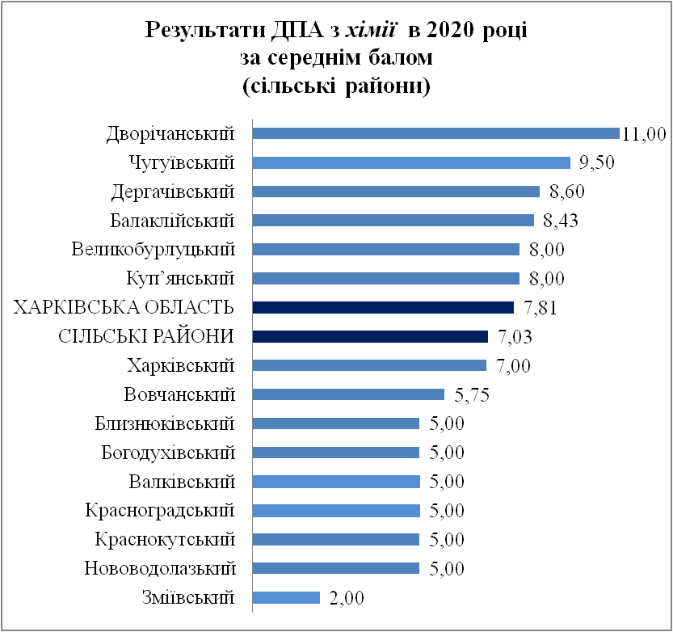
Найкращі результати ДПА з хімії в 2020 році серед сільських районів за середнім балом (11,00) – у Дворічанському (1 учень), найнижчі (2,00) – у Зміївському (1 учень).
У Балаклійському, Великобурлуцькому, Чугуївському, Куп’янському районах бал ДПА виявився більшим за середній як по сільських районах, так і по області (діаграма 56)

Діаграма 57
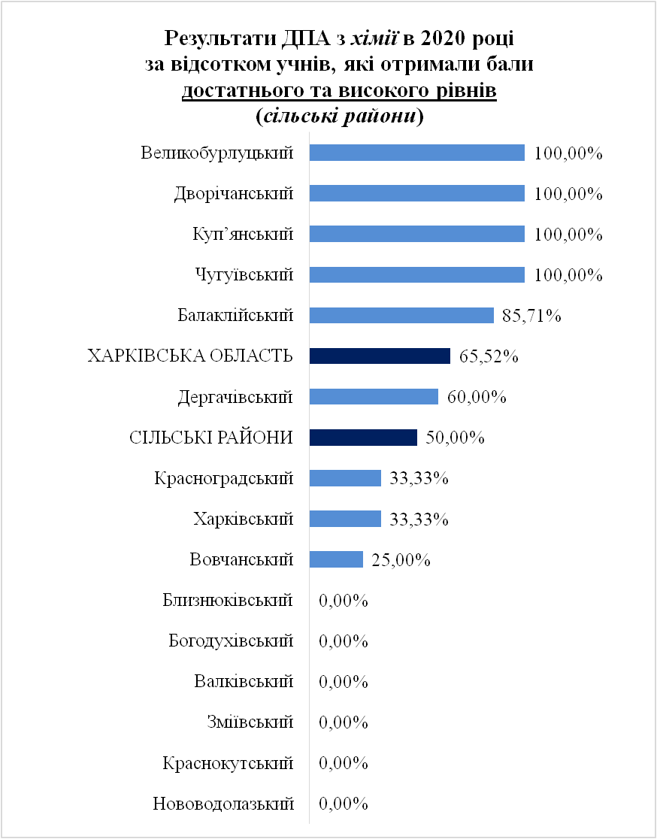
У Великобурлуцькому, Дворічанському, Куп’янському, Чугуївському районах усі учні, які складали ДПА з хімії, отримали бали достатнього та високого рівнів.
У Балаклійському районі результати ДПА за цим показником були вищими за середні по області, а в Дергачівському – вищі за середні по сільських районах (однак нижчі, ніж по області).
Жоден випускник ЗЗСО Близнюківського, Богодухівського, Валківського, Зміївського, Краснокутського та Нововодолазького районів не продемонстрував результати достатнього та високого рівнів(діаграма 57).

10.2. Об’єднані територіальні громади

Таблиця 40

Кількість учасників ДПА
з хімії в 2019 та 2020 роках
(по об’єднаних територіальних громадах)

№ | Об’єднані територіальні громади | К-ть учнів, які проходили ДПА
1 | Малоданилівська | 3
2 | Мереф’янська | 2
3 | Циркунівська | 2
4 | Малинівська | 1
5 | Пісочинська | 1
6 | Роганська | 1

Найбільша кількість випускників ЗЗСО, які складали ДПА з хімії, серед ОТГ (3) – у Малоданилівській, найменша (1) –у Малинівській, Пісочинській та Роганській (таблиця 40).

Діаграма 58
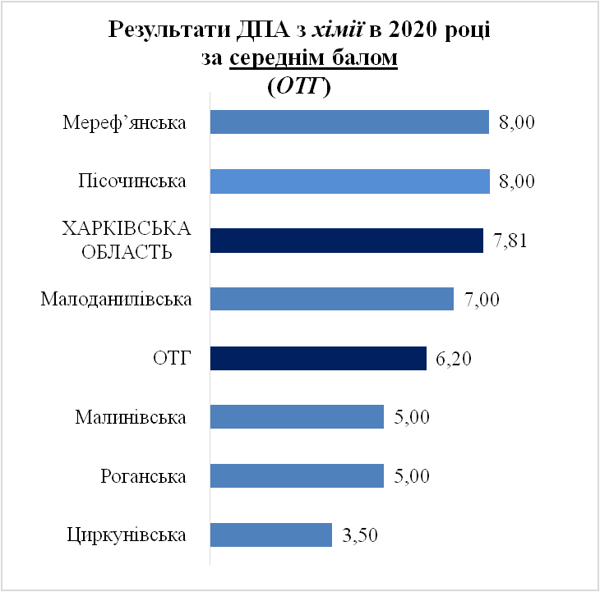
Найкращі результати за середнім балом ДПА з хімії серед об’єднаних територіальних громад (8,00) – у Мереф`янській та Пісочинській ОТГ, найнижчі (3,50) – у Циркунівській. Слід зазначити, що учні Мереф`янської та Пісочинської ОТГ продемонстрували результати, вищі за середній показник по області.
Вищим за середній по ОТГ (однак нижчим, ніж по області) бал ДПА з хімії виявився в Малоданилівській ОТГ(діаграма 58).

Діаграма 59
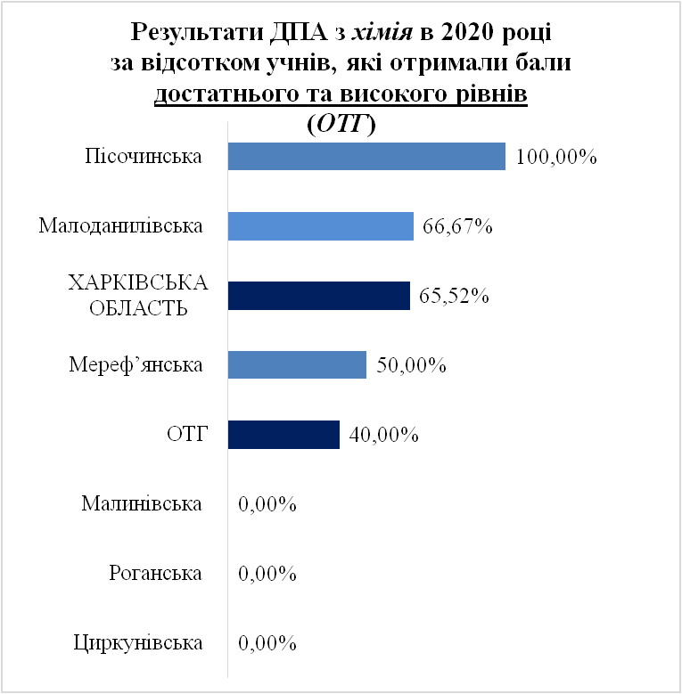
За результатами ДПА з хімії всі учні отримали бали достатнього та високого рівнів у Пісочинській ОТГ.
У Малоданилівській ОТГ результати ДПА за цим показником вищі за середні по області, а в Меріф`янській – вищі за середній по ОТГ (однак нижчі, ніж по області).
Жоден випускник ЗЗСО не отримав бали достатнього та високого рівнів у Малинівській, Роганській та Циркунівській ОТГ(діаграма 59).

10.3. Міста обласного значення

Таблиця 41

Кількість учасників ДПА
з української мови в 2019 та 2020 роках
(по містах обласного значення)

№ | Об’єднані територіальні громади | К-ть учнів, які проходили ДПА
1 | м. Ізюм | 6
2 | м. Куп’янськ | 6
3 | м. Первомайський | 5
4 | м. Чугуїв | 1
Найбільша кількість випускників ЗЗСО, які складали ДПА з хімії, серед міст обласного значення (6) – у м. Ізюмі та м. Куп’янську, найменша (1) –у Чугуєві.
Значна кількість учнів (5) проходили ДПА з цього навчального предмета у м. Первомайському (таблиця 41).

Діаграма 60
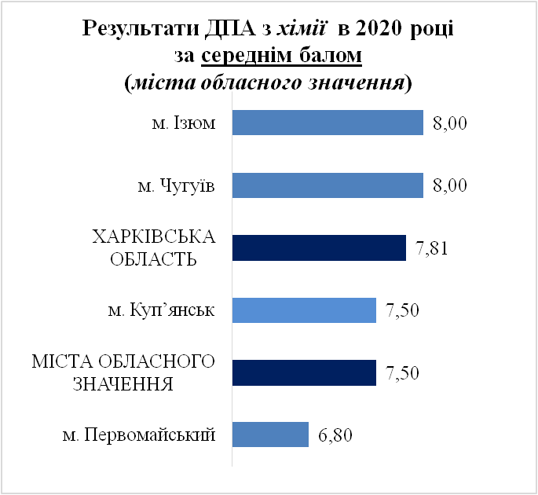
Найкращі результати ДПА з хімії в 2020 році серед міст обласного значення за середнім балом (8,00) – у м. Ізюмі та м. Чугуєві, найнижчі (6,80) – у м. Первомайському.
У м. Куп’янську бал ДПА виявився вищим за середній по містах обласного значення (однак нижчим, ніж по області) – діаграма 60.

Діаграма 61
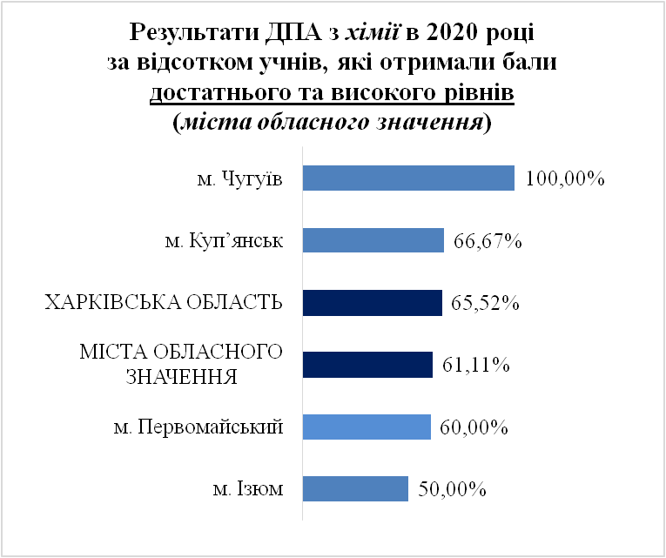
Усі учні за результатами ДПА з хімії отримали бали достатнього та високого рівнів у м. Чугуєві. Найнижчі результати за цим показником продемонстрували випускники ЗЗСО м. Ізюма (50,00 %).
Вищі за середні результати ДПА за цим показником як по містах обласного значення, так і по області продемонстрували учні м. Куп’янська(діаграма 61).

10.4. Райони міста Харкова

Таблиця 42

Кількість учасників ДПА з хімії в 2020 році
(по районах міста Харкова)

№ | Район | К-ть учнів, які проходили ДПА
1 | Слобідський | 20
2 | Київський | 17
3 | Московський | 17
4 | Шевченківський | 14
5 | Немишлянський | 10
6 | Індустріальний | 6
7 | Основ’янський | 5
8 | Холодногірський | 3
9 | Новобаварський | 2

Найбільша кількість учнів, які проходили ДПА з хімії, серед районів міста Харкова (20) – у Слобідському, найменша (2) – у Новобаварському.
Понад 10 учнів складали ДПА з цього предмета у Київському, Московському та Шевченківському районах (таблиця 42).

Діаграма 62
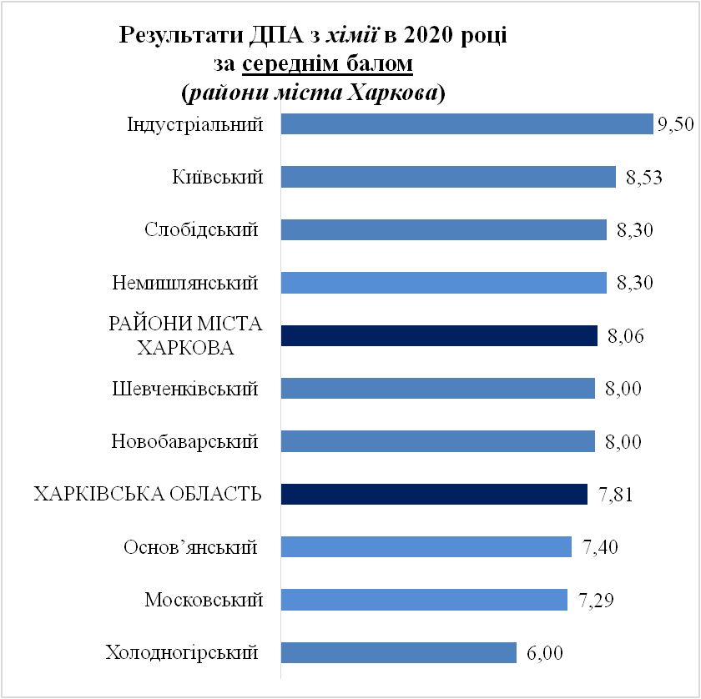
Найкращі результати ДПА з хімії в 2020 році серед районів міста Харкова за середнім балом – в Індустріальному (9,50), найнижчі– у Холодногірському (6,00).
У Київському, Немишлянському та Слобідському районах результати ДПА а цим показником вищі за середні по районах міста Харкова, а в Новобаварському та Шевченківському – вищі за середні по області (однак нижчі, ніж по районах міста Харкова) –діаграма 62.

Діаграма 63
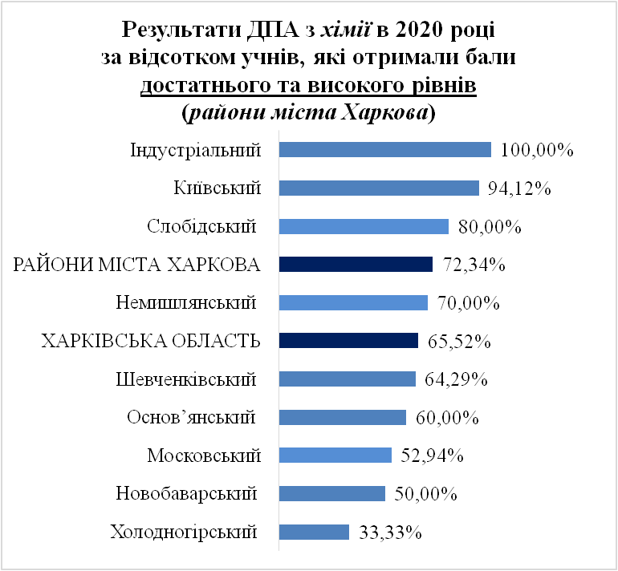
Найбільший відсоток учнів, які за результатами ДПА з хімії отримали бали достатнього та високого рівнів, серед районів міста Харкова (100,00 %) – в Індустріальному, найменший (33,33 %) – у Холодногірському.
У Київському, Слобідському районах результати ДПА за цим показником вищі за середні по районах міста Харкова, а в Немишлянському – вищі за середні по області (однак нижчі, ніж по районах міста Харкова) – діаграма 63.

Висновки

    - У 2019/2020 навчальному році державна підсумкова атестація в старшій школі проводилася у формі ЗНО з української мови, історії України, математики, іноземних мов (англійської, німецької, французької), біології, географії, фізики, хімії.
    - У державній підсумковій атестації у формі ЗНО в 2019/2020 навчальному році взяли участь 12 688випускників закладів загальної середньої освіти.
    - Найкращі результати за обома показниками ДПА (середнім балом та відсотком учнів, які отримали бали достатнього та високого рівнів) серед сільських районів – у Шевченківському з української мови (8,36;83,05 %);серед ОТГ – у Старосалтівській з української мови (8,27;81,82 %) та фізики (11,00;100,00 %), у Наталинській – з географії (8,75; 100,00 %); серед міст обласного значення – у м. Люботині з географії (7,04; 64,29 %), м. Чугуєві з української мови (8,87; 87,05 %), історії України (7,83; 73,40 %), математики (7,29; 65,25 %), англійської мови (7,87; 70,73 %), біології (8,30; 80,00 %), фізики (8,27; 72,73 %); серед районів міста Харкова – в Індустріальному з хімії (9,5;100,00 %), у Шевченківському з української мови (8,63;81,98 %), історії України (7,99; 81,98 %), математики (7,72;67,98 %), англійської мови (8,55; 79,68 %), біології (7,90; 71,43 %), фізики (8,11; 71,43 %).
    - Найнижчі результати за обома показниками ДПА (середнім балом та відсотком учнів, які отримали бали достатнього та високого рівнів) серед сільських районів – у Вовчанському з географії (5,79; 32,35 %), Дворічанському з української мови (6,47;47,53 %), Зміївському з хімії (2,00;0,00 %), Первомайському з історії України (5,94; 31,25 %), Печенізькому з біології (4,25;0,00 %); серед ОТГ – у Старовірівській з англійської мови (5,00; 0,00 %), Циркунівській з історії України (5,83;27,78 %), математики (4,44; 6,25 %), хімії (3,50;0,00 %), Чкаловській з української мови (6,32;46,75 %), фізики (5,00;0,00 %); серед міст обласного значення – у м. Люботині з біології (5,96; 28,00 %), фізики (5,43; 28,57 %), м. Первомайському з української мови (7,28;64,08 %), математики (6,19;44,19 %), географії (6,14; 38,00 %); серед районів міста Харкова – в Основ'янському з української мови (7,68;68,71 %), математики (6,23;41,45 %), біології (6,67; 43,08 %), географії (6,25;44,78 %), Холодногірському з фізики(5,81; 30,77 %), хімії (6,00; 33,33 %).
    - Найкращі результати з навчальних предметів (окрім географії), обов’язкових для проходження ДПА в 11 класах, за всіма показниками демонструють учні районів міста Харкова, найнижчі – сільських районів та об’єднаних територіальних громад.

Рекомендації керівникам закладів загальної середньої освіти

- Проаналізувати результати державної підсумкової атестації у формі зовнішнього незалежного оцінювання в 11 класах порівняно з середніми показниками по області з урахуванням місця розташування закладу освіти: за середнім балом та відсотком учнів, які отримали бали достатнього та високого рівнів.
До 04.12.2020
- З’ясувати фактори, що вплинули на якість підготовки учнів до ДПА у формі ЗНО в умовах карантину.
До 04.12.2020
- Із метою вивчення ступеня об’єктивності оцінювання навчальних досягнень учнів у закладах загальної середньої освіти здійснити порівняльний аналіз результатів ДПА у формі ЗНО з іншими показниками результативності навчання, зокрема, річними балами (в тому числі з використанням кореляційного аналізу).
До 04.12.2020
- Включити до змісту методичної роботи питання підготовки учнів до ДПА в умовах дистанційного та змішаного навчання.
І півріччя 2020/2021 н. р.
- Забезпечити в межах внутрішнього моніторингу в закладах загальної середньої освіти дослідження якості дистанційного та змішаного навчання.
За графіком моніторингових досліджень

- Під час відвідувань навчальних занять вивчати питання використання вчителями ефективних методів навчання, організації індивідуальної роботи з учнями, об’єктивності оцінювання навчальних досягнень учнів.
Протягом 2020/2021 навчального року

